**ĐẠI HỌC ĐÀ NẴNG**

**TRƯỜNG ĐẠI HỌC KINH TẾ**

**KHOA THỐNG KÊ – TIN HỌC**



**MÔN: HỆ THỐNG HOẠCH ĐỊNH NGUỒN LỰC DOANH NGHIỆP**

**CHỦ ĐỀ: HOẠCH ĐỊNH NGUỒN LỰC CÔNG TY CỔ PHẦN**

**SẢN XUẤT & THƯƠNG MẠI HỮU NGHỊ ĐÀ NẴNG**

GVHD: HOÀNG THỊ THANH HÀ  
Anh: NGUYỄN HỮU HÙNG

Danh sách thành viên nhóm 10:

1. Lê Kim Long 42K14
2. Boubphaphanh Linleudy 42K14
3. Nguyễn Thị Bích Nga 42K21
4. Võ Việt Nga 42K21
5. Dương Phương Thảo 42K21

MỤC LỤC

I. Đặt vấn đề: 3

II. Giới thiệu công ty: 4

II.1. Tên và địa chỉ của công ty: 5

II.2. Ngành nghề kinh doanh: 5

II.3. Sản phẩm và dịch vụ: 5

II.4. Năng lực sản xuất: 5

II.5. Cơ cấu tổ chức công ty: 6

II.6. Thị trường hoạt động: 6

II.7. Câu chuyện thương hiệu: 7

III. Giới thiệu ERP: 9

III.1. Định nghĩa 9

III.2. ERP – Hệ thống hoạch định nguồn lực doanh nghiệp: 11

III.3. ERP cải thiện hoạt động kinh doanh như thế nào? 11

III.4. Hiệu quả của ERP đối với doanh nghiệp: 12

III.5. Các phân hệ của ERP: 15

III.6. Vai trò và mối quan hệ của quản trị sản xuất với các chức năng quản trị chính khác: 15

III.7. Đặc trưng của phần mềm ERP: 18

III.8. Mô hình quản lý bằng ERP phù hợp với doanh nghiệp như thế nào? 18

III.9. Hạn chế của phần mềm ERP 19

IV. Lựa chọn phân hệ 21

IV.1. Phân hệ nhân sự: 22

IV.1.1. Chức năng của phân hệ nhân sự: 22

IV.1.2. Mô hình logique, vật lý trong, vật lý ngoài của phân hệ nhân sự: 27

IV.1.3. Quy trình tuyển dụng công ty Hữu Nghị Đà Nẵng (Dựa theo ISO): 28

IV.1.4. Chấm công, cách tính lương, tính công tác phí, nghỉ phép công ty Hữu Nghị Đà Nẵng: 29

IV.1.5. DEMO: 33

IV.2. Phân hệ sản xuất: 36

IV.2.1. Chức năng của phân hệ sản xuất: 36

IV.2.2. Bill of Material (BOM): 41

IV.2.3. Mô hình logique, vật lý trong, vật lý ngoài của phân hệ sản xuất: 43

IV.2.4. Quy trình sản xuất: 43

IV.2.5. Đơn hàng: 46

IV.2.6. DEMO 48

V. Bên tham chiếu và lời cảm ơn: 52

# **Đặt vấn đề:**

Trong thập kỷ vừa qua, hệ thống thông tin (HTTT) ngày càng đóng vai trò quan trọng trong việc nâng cao tính cạnh tranh của doanh nghiệp. Không chỉ là công cụ để giải quyết các công việc lặp đi lặp lại, HTTT còn được sử dụng để hỗ trợ mọi hoạt động hàng ngày của công ty. Ngày nay, phần mềm tích hợp quản lý có thể xem là một trong những con át chủ bài để dành lấy lợi thế trên thương trường. Để đạt được điều đó, chúng ta cần một thứ ngôn ngữ chung trong tất cả các tài liệu, số liệu, báo cáo, kế hoạch. Ở Việt Nam việc xác định đúng con số này không phải là chuyện đơn giản. Tuy vậy đây là bài toán đầu tư thông thường. Nếu doanh nghiệp xác định rõ được mục đích đầu tư và được cung cấp đầy đủ thông tin về các giải pháp, họ có thể dễ dàng lập được ngân sách thích ứng cho việc sở hữu một hệ thống quản lý tổng thể và hiện đại. Ở đây, ngoài nhà cung cấp giải pháp, nhà tư vấn triển khai đóng vai trò quan trọng trong việc giúp khách hàng xây dựng một lộ trình hợp lý cho việc triển khai hệ thống ERP (Enterprise Resource Planning, hoạch định nguồn lực doanh nghiệp). Mục đích của phần mềm ERP là hợp nhất mọi phòng ban và chức năng của tổ chức vào một hệ thống duy nhất có thể đáp ứng bất kỳ nhu cầu đặc thù nào từ những bộ phận khác nhau. Phần mềm ERP bao gồm các phân hệ: kế toán tài chính, quản lý bán hàng và phân phối, quản lý mua hàng, quản lý hàng tồn kho, lập kế hoạch và quản lý sản xuất, quản lý dự án, quản lý dịch vụ, quản lý nhân sự, báo cáo quản trị, báo cáo thuế.

# **Giới thiệu công ty:**

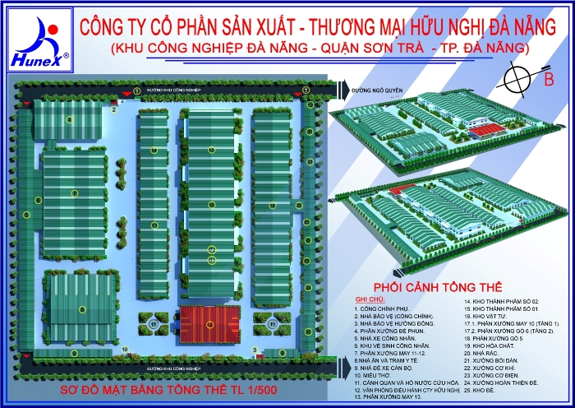Công ty cổ phần SX-TM Hữu Nghị Đà Nẵng thành lập ngày 01/12/2008, trên cơ sở chuyển đổi hình thức sở hữu của Công ty Hữu Nghị Đà Nẵng (được thành lập từ năm 1992) - là thành viên của tập đoàn giày TBS Việt nam. Qua hơn 20 năm hoạt động trong ngành giày, với đội ngũ cán bộ quản lý kinh nghiệm, đội ngũ thiết kế thành thạo và công nhân tay nghề cao, cùng với trình độ công nghệ tiên tiến, cơ sở vật chất khang trang, thiết bị đồng bộ HUNEX có thể đáp ứng các yêu cầu sản xuất. Sản phẩm của công ty chủ yếu xuất khẩu sang thị trường Châu Âu và Mỹ đồng thời Giày với logo HUNEX cũng đã từng được nhiều người tiêu dùng trong nước biết đến.

## **II.1. Tên và địa chỉ của công ty:**

- Tên:   CÔNG TY CỔ PHẦN SẢN XUẤT THƯƠNG MẠI HỮU NGHỊ   
ĐÀ NẴNG    
- Tên giao dịch quốc tế:   HUU NGHI DA NANG JOINT STOCK COMPANY  
- Tên viết tắt: Hunex  
- Địa chỉ:   Khu công nghiệp Đà Nẵng, Phường An Hải Bắc, Quận Sơn Trà, TP Đà Nẵng  
- Điện thoại: (84-511) 393 4177

- Fax: (84-511) 393 5706

- Website: http://www.hunex.com.vn

- Số đăng ký kinh doanh: 0400100697

- Ngày cấp: 01/10/2010

- Đơn vị cấp: Sở Kế hoạch và Đầu tư Thành phố Đà Nẵng

- Tài khoản số: 2012 201 000 210

- Tại: Ngân hàng Nông nghiệp & Phát triển nông thôn – CN Khu công nghiệp ĐN

- Vốn điều lệ: 50.000.000.000 VNĐ

## **II.2. Ngành nghề kinh doanh:**

- Sản xuất, kinh doanh XNK các sản phẩm giày dép và vật tư các loại.

## **II.3. Sản phẩm và dịch vụ:**

- Các sản phẩm giày xuất khẩu.

  
- Các dịch vụ kinh doanh XNK về vật tư.  
- Các dịch vụ nhà đất, cho thuê mặt bằng và tài sản.

## **II.4. Năng lực sản xuất:**

- Tổng công nhân có tay nghề  :  3500.  
- Số nhân viên quản lý và kỹ thuật có kinh nghiêm :  100 người.  
- Hệ thống cung cấp nguyên vật liệu đã được chọn lọc .  
- Hiện nay công ty đang có 8 chuyền giày và 3 chuyền chuyên về giày đế phun.  
- Công suất thiết kế : 7.000.000 đôi/năm  
HUNEX  luôn hân hạnh đón chào các đối tác trên những lĩnh vực thuộc phạm vi kinh doanh của mình, trên tinh thần hợp tác và có lợi cho cả đôi bên

## **II.5. Cơ cấu tổ chức công ty:**

## **II.6. Thị trường hoạt động:**

Thị trường chính của Công ty là thị trường xuất khẩu sang EU và Mỹ. Công ty luôn duy trì hợp tác với khách hàng cũ và phát triển thêm khách hàng mới, tăng dần tỷ lệ sản phẩm trực tiếp theo giá FOB. Bên cạnh đó, Công ty phát triển mạng lưới bán lẻ thông qua các siêu thị và hệ thống các cửa hàng bán lẻ để tạo ưu thế trên thị trường nội địa, đồng thời tập trung chủ yếu vào các loại giày đang có nhu cầu tiêu thụ cao trong nước như: giày Tennis, giày trẻ em và các loại giày thể thao khác.

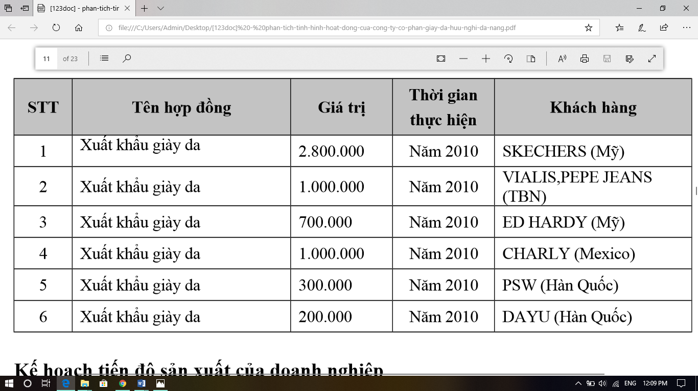

## **II.7. Câu chuyện thương hiệu:**

Trong những năm qua, công ty đã từng bước xây dựng chiến lược phát triển theo đúng đinh hướng phát triển ngành, cải tổ, đổi mới toàn diện mọi mặt ngay sau khi cổ phần hoá từ bộ máy quản lý cấp phân xưởng đến lãnh đạo co: Nâng cấp trình độ tay nghề của công nhân, phat huy tối đa năng suất hiện có của máy móc thiết bị, đầu tư chiều sâu vào chất lượng sản phẩm, tìm kiếm và mở rộng thị trường xuất khẩu, ... Đồng thời, công ty rất chú trọng việc đầu tư đổi mới công nghệ, thiết bị sản xuất, cải thiện môi trường và điều kiện làm việc; cũng như xây dựng hệ thống nhà xưởng, nhà làm việc rộng rãi, thoáng mát. Vì vậy đã tạo ra một sự thuận lợi và thoải mái cho nhân viên trong quản lý và sản xuất, từ đó mạng lại hiểu quả cao trên mọi mặt. Sự định hướng đúng đắn đó là tiền đề để Công ty Hunex ngày càng tạo được uy tín đối với người tiêu dùng và phát triển bền vững trong tương lai   
 Các sản phẩm của Hunex gồm giầy phục vụ cho thể thao như: tennis, cầu lông, bóng rổ, ... Giày học sinh và các sản phẩm giày, dép thời trang chất lượng vượt trội, mẫu mã đa dạng, giá thành hợp lý đã giành được sự tín nhiệm của người tiêu dùng và ngày càng chiếm lĩnh thị trường trong nước. Không những vậy, hiện nay với uy tín về thương hiệu, cùng với việc đẩy mạnh các hoạt động xúc tiến thương mại, các sản phẩm của Công ty còn xuất khẩu sang thị trường các nước châu Âu và Châu Mỹ qua các nhãn hiệu: Skechers, Ed Hardy, Ripcurl, Ted Baker, ...  
 Để bảo vệ thương hiệu của mình, công ty đã ý thức được công tác bảo hộ thương hiệu, từ đó đăng ký sở hữu độc quyền nhãn hiệu Hunex. Ngoài ra, để đưa sản phẩm vươn xa trên thị trường, Công ty đã tiền hành các chiến dịch quảng bá thương hiệu thông qua các kênh truyền thông đại chúng, như quảng bá sản phẩm giày Hunex và hình ảnh của công ty qua website: http://[www.hunex.com.vn](http://www.hunex.com.vn) tham gia các hội chợ trong nước, tổ chức và mở rộng các đại lý và tham gia các hoạt động xã hội.  
 Không chỉ chú trọng sản xuất kinh doanh, Hunex luôn quan tâm đến đời sống vật chất và tinh thần của người lao động, các chế độ BHXH, BHYT, tiền lương, thưởng... luôn được Công ty thực hiện đầy đủ. Ngoài ra người lao động được trang bị BHLĐ và làm việc trong môi trường hợp vệ sinh theo qui định của phát luật lao động. Công ty luôn ý thức được trách nhiệm xã hội của mình, Hunex luôn tích cực thực hiện các hoạt động vì cộng đồng như: Nhận nuôi hai mẹ Việt Nam anh hùng, xây dựng 4 ngôi nhà tình nghĩa cho các gia đình chính sách tại địa phương, tham gia đóng góp để xây dựng Bệnh Viện Ung Bướu tại địa phương, hàng năm tham gia đóng góp tích cực vào quỹ đền ơn đáp nghĩa của thành phố Đà Nẵng, ... nhằm chia sẻ những khó khăn của cộng đồng, thể hiện tinh thần tương thân tương ái.  
 Với hệ thống quản lý chất lượng theo tiêu chuẩn ISO 9001:2000 cùng những ưu thế vượt trội về chất lượng mẫu mã đa dạng, giá thành hợp lý, và đội ngũ cán bộ công nhân ưu tú. Công ty cổ phần sản xuất thương mại Hữu Nghị Đà Nẵng (Hunex) đã khẳng định được vị thế vững chắc, cùng sự phát triển bền vững trên thương trường. Ghi nhận những thành tích đó. Hunex đã vinh dự nhận dược nhiều bằng khen, giấy khen của các Bộ, Ban, Ngành, như: Cờ của Tổng Liên Đoàn Lao Động Việt Nam; Bằng khen của UBND Thành phố về thành tích hoạt động sản suất kinh doanh: Cúp vàng hội chợ 2005.

# **Giới thiệu ERP:**

## **III.1. Định nghĩa**

**Ý nghĩa của 3 từ ERP:**

* **R: Resource (Tài nguyên).**Trong kinh tế, resource là nguồn lực (tài chính, nhân lực, công nghệ). Tuy nhiên, trong ERP, resource có nghĩa là tài nguyên (TN). Trong CNTT, tài nguyên là bất kỳ PM, phần cứng hay dữ liệu thuộc hệ thống mà có thể truy cập và sử dụng được. Ứng dụng ERP vào quản trị DN đòi hỏi DN phải biến nguồn lực (NL) thành tài nguyên (TN). Cụ thể là:

– Phải làm cho mọi bộ phận của đơn vị đều có khả năng khai thác NL phục vụ cho DN.  
– Phải hoạch định và xây dựng lịch trình khai thác NL của các bộ phận có sự phối hợp nhịp nhàng.  
– Phải thiết lập được các quy trình khai thác đạt hiệu quả cao nhất.  
– Phải luôn cập nhật thông tin tình trạng NL DN một cách chính xác, kịp thời.

Muốn biến NL thành TN, DN phải trải qua một thời kỳ ‘lột xác’, thay đổi văn hóa kinh doanh trong và ngoài DN, đòi hỏi sự hợp tác chặt chẽ giữa DN và nhà tư vấn. Đây là giai đoạn ‘chuẩn hóa dữ liệu’. Giai đoạn này quyết định thành bại của việc triển khai hệ thống ERP, chiếm phần lớn chi phí đầu tư cho ERP.

* **P: Planning (Hoạch định).** Planning là khái niệm quen thuộc trong quản trị kinh doanh. Điều cần quan tâm ở đây là hệ ERP hỗ trợ DN lên kế hoạch ra sao?

Trước hết, ERP tính toán và dự báo các khả năng sẽ phát sinh trong quá trình điều hành sản xuất kinh doanh của DN. Chẳng hạn, ERP giúp nhà máy tính chính xác kế hoạch cung ứng nguyên vật liệu (NVL) cho mỗi đơn hàng dựa trên tổng nhu cầu NVL, tiến độ, năng suất, khả năng cung ứng… Cách này cho phép DN có đủ vật tư sản xuất nhưng vẫn không để lượng tồn kho quá lớn gây đọng vốn. ERP còn hỗ trợ lên kế hoạch trước các nội dung công việc, nghiệp vụ cần trong sản xuất kinh doanh. Chẳng hạn, hoạch định chính sách giá, chiết khấu, các kiểu mua hàng giúp tính toán ra phương án mua nguyên liệu, tính được mô hình sản xuất tối ưu… Cách này giảm thiểu sai sót trong xử lý nghiệp vụ.

* **E: Enterprise (Doanh nghiệp).** Đây chính là đích đến thật sự của ERP. ERP cố gắng tích hợp tất cả các phòng ban và toàn bộ chức năng của công ty vào chung một hệ thống máy tính duy nhất mà có thể đáp ứng tất cả các nhu cầu quản lý khác nhau của từng phòng ban.

Quả thật hết sức khó khăn để xây dựng một chương trình phần mềm duy nhất để phục vụ các nhu cầu quản lý khác nhau của nhân viên ở bộ phận Tài chính kế toán cũng như ở bộ phận Hành Chánh Nhân sự và Kho… Mỗi phòng ban hầu như đều có riêng một hệ thống máy tính để xử lý công việc của mình. Nhưng ERP kết hợp toàn bộ các hệ thống riêng lẻ vào chung một chương trình phần mềm tích hợp, chạy trên một cơ sở dữ liệu để các bộ phận có thể dễ dàng chia sẻ thông tin và tương tác với nhau. Việc tích hợp này sẽ mang lại nhiều lợi ích nếu các công ty biết thiết lập phần mềm một cách đúng đắn.

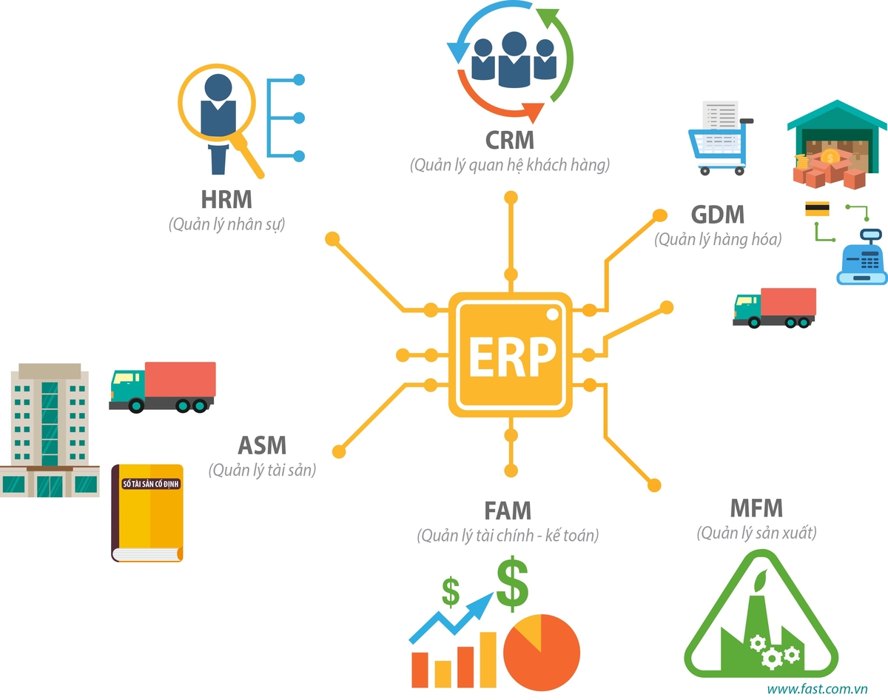

ERP loại bỏ các hệ thống máy tính riêng lẻ ở bộ phận Tài chính, Nhân sự, Sản xuất và Kho, và thay thế chúng bằng một chương trình phần mềm hợp nhất phân chia theo các phân hệ phần mềm khác nhau xấp xỉ gần đúng với các hệ thống riêng lẻ cũ. Tài chính, Sản xuất và Kho vẫn sẽ có phần mềm riêng của họ ngoại trừ giờ đây phần mềm sẽ được nối kết lại để nhân viên ở bộ phận Tài chính có thể nhìn vào phần mềm của Kho để xem đơn hàng đã xuất chưa. Hầu hết các nhà cung cấp phần mềm ERP linh động trong việc cài đặt một số phân hệ theo yêu cầu, ngoại trừ việc mua toàn bộ.

## **III.2. ERP – Hệ thống hoạch định nguồn lực doanh nghiệp:**

Tóm lại, ta có thể hình dung ERP là phần mềm quản lý tổng thể DN, cho phép DN tự kiểm soát được trạng thái nhân lực của mình. Từ đó, họ có thể lên kế hoạch khai thác các nguồn tài nguyên này hợp lý nhờ vào các quy trình nghiệp vụ thiết lập trong hệ thống. Ngoài ra ERP còn cung cấp cho các doanh nghiệp một hệ thống quản lý với quy trình hiện đại theo chuẩn quốc tế, nhằm nâng cao khả năng quản lý điều hành doanh nghiệp cho lãnh đạo cũng như tác nghiệp của các nhân viên.

## **III.3. ERP cải thiện hoạt động kinh doanh như thế nào?**

Hy vọng nhất của ERP trong việc chứng minh giá trị là cải thiện cách thức công ty nhận đơn hàng và xử lý nó cho đến khi ra hóa đơn và ghi nhận doanh thu – cách gọi khác là quá trình xử lý đơn hàng hoàn chỉnh (order fulfillment process). Chính vì thế mà ERP thường được xem như là phần mềm hỗ trợ vô hình. ERP không xử lý các quy trình trước khi bán hàng (hầu hết các nhà cung cấp phần mềm hiện này phát triển phần mềm CRM để đáp ứng yêu cầu quản lý này). Hơn thế, ERP nhận đơn hàng từ khách hàng và sau đó cung cấp “đường đi” phần mềm để thực hiện tự động hóa các bước khác nhau trong suốt quy trình xử lý đơn hàng cho đến khi hoàn tất. Khi Nhân viên dịch vụ khách hàng nhập đơn hàng vào hệ thống ERP, anh ta sẽ có đầy đủ thông tin cần thiết để hoàn tất đơn hàng (như hạn mức tín dụng của khách hàng, lịch sử đặt hàng từ phân hệ Tài chính, lượng hàng tồn kho của công ty từ phân hệ Kho và lịch trình giao hàng từ phân hệ Cung ứng, chẳng hạn).   
 Nhân viên ở các phòng ban khác nhau đều có thể xem chung thông tin và cập nhật chúng. Khi một phòng ban nào đó thực hiện xong đơn hàng thì thông tin đó sẽ tự động nối kết qua hệ thống ERP rồi truyền tải đến bộ phận khác. Nếu bạn muốn kiểm tra xem thực hiện đơn hàng đến đâu rồi, bạn chỉ cần kết nối vào hệ thống ERP và theo dõi chúng. Với ERP, quá trình đơn hàng di chuyển như tia sét xuyên suốt hệ thống, khách hàng nhận hàng nhanh hơn và ít xảy ra sai sót hơn trước kia. Với cách thức như vậy ERP có thể vận dụng cho các quy trình kinh doanh chính khác của doanh nghiệp như quản lý nhân viên hoặc báo cáo tài chính… Bạn thấy đấy, ít nhất thì đó cũng là “giấc mơ” của ERP, nhưng thực tế thì khắc nghiệt hơn nhiều.  
 Chúng ta hãy quay lại vấn đề trên một chút. Quy trình hiện tại đó có thể không hiệu quả cao nhưng lại khá đơn giản. Tài chính làm công việc của Tài chính, Kho thì làm nhiệm vụ của mình và nếu có gì sai sót xảy không nằm trong phạm vi của các bộ phận đó thì lại là lỗi của người khác. Điều này sẽ không còn nữa! Với ERP, các nhân viên dịch vụ khách hàng sẽ thôi không còn là nhân viên đánh máy, chỉ biết nhập tên khách hàng vào máy tính. Màn hình ERP sẽ khiến họ vận hành công việc như những nhà kinh doanh thực sự. ERP sẽ hiển thị những thông tin về hạn mức tín dụng của khách hàng từ bộ phận Tài chính và lượng tồn kho hàng hóa từ bộ phận Kho. Liệu khách hàng có thanh toán đúng hẹn không? Chúng ta có thể giao hàng đúng hạn không? Đó là những vấn đề mà nhân việc dịch vụ khách hàng chưa bao giờ phải quyết định trước kia và các câu trả lời có ảnh hưởng rất lớn đến khách hàng và các phòng ban trong công ty. Nhưng nó không chỉ dành cho nhân viên dịch vụ khách hàng – người cần phải được thức tỉnh. Nhân viên Kho, những người nắm lượng tồn kho trong đầu họ hay bằng những giấy tờ rời giờ đây phải nhập toàn bộ thông tin lên mạng hết. Nếu họ không làm vậy thì bộ phận giao dịch khách hàng khi nhìn trên màn hình máy tính thấy số lượng tồn kho hàng hóa không đủ, họ thông báo với khách hàng là không đủ hàng tồn kho. Trách nhiệm giải trình, trách nhiệm của mỗi cá nhân và giao tiếp đã chưa bao giờ được thử nghiệm như thế này trước đây.  
 Mọi người thì không thích thay đổi, và ERP lại yêu cầu họ thay đổi cách làm việc của mình. Đó là lý do tại sao giá trị thật sự của hệ thống ERP rất khó xác định. Phần mềm ít quan trọng hơn việc công ty thay đổi cách thức làm việc. Nếu bạn sử dụng phần mềm ERP để cải tiến phương thức nhận đơn hàng, sản xuất hàng hóa, giao hàng và thanh toán, bạn sẽ thấy giá trị thật sự của phần mềm. Nếu bạn đơn giản cài đặt phần mềm mà không thay đổi cách thức làm việc của nhân viên bạn, bạn có thể sẽ không thấy được chút giá trị nào của nó. Và thậm chí, phần mềm mới còn làm chậm công việc lại vì họ đã quen với phần mềm cũ và không có ai làm việc trên phần mềm mới.

## **III.4. Hiệu quả của ERP đối với doanh nghiệp:**

Bảy nguyên do chính để các công ty thực hiện dự án ERP, đó là:

* Tiếp cận thông tin quản trị đáng tin cậy

ERP giúp các nhà quản lý dễ dàng tiếp cận các thông tin quản trị đáng tin cậy để có thể đưa ra các quyết định dựa trên cơ sở có đầy đủ thông tin chính xác. Nếu không có hệ thống ERP, một cán bộ quản lý cấp cao phải dựa vào nhiều nguồn khác nhau và có thể tìm thấy nhiều số liệu khác nhau (Tài chính kế toán có con số doanh thu riêng, kinh doanh có một con số khác và những đơn vị khác có thể có số liệu khác để tổng hợp thành doanh thu của cả công ty). Với hệ thống ERP, chỉ có một kiểu sự thật; không thắc mắc, không nghi ngờ bởi vì tất cả phòng ban, nhân viên đều sử dụng chung một hệ thống trong thời gian thực.

Hệ thống ERP tập trung các dữ liệu từ mỗi phân hệ vào một cơ sở quản lý dữ liệu chung giúp cho các phân hệ riêng biệt có thể chia sẻ thông tin với nhau một cách dễ dàng.

* Giảm lượng hàng tồn kho

Phân hệ quản lý kho hàng trong phần mềm ERP cho phép các công ty theo dõi hàng tồn kho chính xác và xác định được mức hàng tồn kho tối ưu, nhờ đó mà giảm nhu cầu vốn lưu động và đồng thời giúp tăng hiệu quả kinh doanh.

* Chuẩn hóa thông tin nhân sự

Phân hệ quản lý nhân sự và tính lương hỗ trợ tất cả các nghiệp vụ quản lý nhân viên giúp sắp xếp hợp lý các qui trình quản lý nhân sự và tính lương, giúp sử dụng nhân sự hiệu quả, đồng thời giảm thiểu các sai sót và gian lận trong hệ thống tính lương.

Đặc biệt ở các công ty có nhiều đơn vị kinh doanh khác nhau, bộ phận Hành chánh nhân sự có thể không có phương pháp chung và đơn giản để theo dõi giờ giấc của nhân công và hướng dẫn họ về các nghĩa vụ và quyền lợi. ERP có thể giúp bạn đảm đương việc đó.

* Công tác kế toán chính xác hơn

Phần mềm kế toán hoặc phân hệ kế toán của phần mềm ERP giúp các công ty giảm bớt những sai sót mà nhân viên thường mắc phải trong cách hạch toán thủ công.

Phân hệ kế toán cũng giúp các nhân viên kiểm toán nội bộ và các cán bộ quản lý cao cấp kiểm tra tính chính xác của các tài khoản. Hơn nữa, một phân hệ kế toán được thiết kế tốt sẽ hỗ trợ các qui trình kế toán và các biện pháp kiểm soát nội bộ chất lượng.

* Tích hợp thông tin đặt hàng của khách hàng

Với hệ thống ERP, đơn hàng của khách hàng đi theo một lộ trình tự động hóa từ khoảng thời gian nhân viên dịch vụ khách hàng nhận đơn hàng cho đến khi giao hàng cho khách hàng và bộ phận Tài chính xuất hóa đơn. Chẳng thà bạn lấy thông tin từ chung một hệ thống còn hơn nhận thông tin rải rác từ các hệ thống khác nhau của từng phòng ban. Hệ thống phần mềm ERP giúp công ty bạn theo dõi đơn hàng một cách dễ dàng, giúp phối hợp giữa bộ phận kinh doanh, kho và giao hàng ở các địa điểm khác nhau trong cùng một thời điểm.

* Chuẩn hóa và tăng hiệu suất sản xuất

Phân hệ hoạch định và quản lý sản xuất của phần mềm ERP giúp các công ty sản xuất nhận dạng và loại bỏ những yếu tố kém hiệu quả trong qui trình sản xuất. Chẳng hạn, nếu công ty không sử dụng phần mềm ERP mà lên kế hoạch sản xuất một cách thủ công dẫn đến tính toán sai và điều này gây nên các điểm thắt cổ chai trong quá trình sản xuất và do đó thường sử dụng không hết công suất của máy móc và công nhân. Nói cách khác, điều này có nghĩa là áp dụng một hệ thống hoạch định sản xuất hiệu quả có thể làm giảm chi phí sản xuất trên mỗi đơn vị sản phẩm.

* Qui trình kinh doanh được xác định rõ ràng hơn

Các phân hệ ERP thường yêu cầu công ty xác định rõ ràng các qui trình kinh doanh để giúp phân công công việc được rõ ràng và giảm bớt những rối rắm và các vấn đề liên quan đến các hoạt động tác nghiệp hàng ngày của công ty.

Quá trình hội nhập nền kinh tế là quá trình tất yếu và không lâu nữa. Đứng trước thời điểm này, các doanh nghiệp đang nhanh chóng tìm cách nâng cao khả năng cạnh trạnh ngay khi thị trường thương mại mở cửa và các công ty nước ngoài tràn vào. Một điều đơn giản có thể nhận thấy là nếu các doanh nghiệp không có khả năng cạnh tranh với các công ty nước ngoài thì cũng sẽ mất đi khả năng cạnh tranh ngay với các đối thủ trong nước. Việc ứng dụng một hệ thống quản trị bằng phần mềm, theo kết quả thống kê từ những công ty đã triển khai ERP, có thể giảm thời gian tối đa cho một đơn hàng từ 15 ngày xuống khoảng thời gian tối thiểu là 2 ngày; cải tiến các dịch vụ đáp ứng khách hàng từ 50% lên trên 90% gia tăng năng lực kinh doanh, doanh số và lợi nhuận, giảm chi phí… Đó quả là những hứa hẹn hấp dẫn mà các doanh nghiệp mong muốn.

## **III.5. Các phân hệ của ERP:**

Một hệ thống ERP đầy đủ sẽ bao gồm các phân hệ sau:

* Kế toán tài chính (Finance)
* Lập kế hoạch và quản lý sản xuất (Production Planning and Control)
* Quản lý mua hàng (Purchase Control)
* Quản lý bán hàng và phân phối (Sales and Distribution)
* Quản lý dự án (Project Management)
* Quản lý nhân sự (Human Resource Management)
* Quản lý dịch vụ (Service Management)
* Quản lý hàng tồn kho (Stock Control)
* Báo cáo thuế (Tax Reports)
* Báo cáo quản trị (Management Reporting)

Một số phần mềm ERP hiện đại còn có thêm các giải pháp liên kết các module cố định với thiết bị hỗ trợ như điện thoại di động, thiết bị quét mã vạch, máy tính cầm tay, …

## **III.6. Vai trò và mối quan hệ của quản trị sản xuất với các chức năng quản trị chính khác:**

Doanh nghiệp là một hệ thống thống nhất bao gồm ba phân hệ cơ bản là quản trị tài chính, quản trị sản xuất và quản trị Marketing. Trong các hoạt động trên, sản xuất được coi là khâu quyết định tạo ra sản phẩm hoặc dịch vụ, và giá trị gia tăng. Chỉ có hoạt động sản xuất hay dịch vụ mới là nguồn gốc của mọi sản phẩm và dịch vụ được tạo ra trong doanh nghiệp. Sự phát triển sản xuất là cơ sở làm tăng giá trị gia tăng cho doanh nghiệp, tăng trưởng kinh tế cho nền kinh tế quốc dân tạo cơ sở vật chất thúc đẩy xã hội phát triển. Quá trình sản xuất được quản lý tốt góp phần tiết kiệm được các nguồn lực cần thiết trong sản xuất, giảm giá thành, tăng năng suất và hiệu quả của doanh nghiệp nói chung. Chất lượng sản phẩm hay dịch vụ do khâu sản xuất hay cung ứng dịch vụ tạo ra. Hoàn thiện quản trị sản xuất tạo tiềm năng to lớn cho việc nâng cao năng suất, chất lượng và khả năng cạnh tranh của các doanh nghiệp.

Tuy nhiên, đánh giá vai trò quyết định của quản trị sản xuất trong việc tạo ra và cung cấp sản phẩm, dịch vụ cho xã hội không có nghĩa là xem xét nó một cách biệt lập tách rời các chức năng khác trong doanh nghiệp. Các chức năng quản trị được hình thành nhằm thực hiện những mục tiêu nhất định và có quan hệ chặt chẽ với nhau. Quản trị sản xuất có mối quan hệ ràng buộc hữu cơ với các chức năng chính như quản trị tài chính, quản trị marketing và với các chức năng hỗ trợ khác trong doanh nghiệp. Mối quan hệ này vừa thống nhất, tạo điều kiện thuận lợi thúc đẩy nhau cùng phát triển, lại vừa mâu thuẫn nhau.

Sự thống nhất, phối hợp cùng phát triển dựa trên cơ sở chung là thực hiện mục tiêu tổng quát của doanh nghiệp. Các phân hệ trong hệ thống doanh nghiệp được hình thành và tổ chức các hoạt động sao cho đảm bảo thực hiện tốt nhất mục tiêu tổng quát của toàn hệ thống đã đề ra. Marketing cung cấp thông tin về thị trường cho hoạch định sản xuất và tác nghiệp, tạo điều kiện đáp ứng tốt nhất nhu cầu trên thị trường với chi phí thấp nhất. Ngược lại sản xuất là cơ sở duy nhất tạo ra hàng hoá, dịch vụ cung cấp cho chức năng Marketing. Sự phối hợp giữa quản trị sản xuất và marketing sẽ tạo ra hiệu quả cao trong quá trình hoạt động, giảm lãng phí về nguồn lực và thời gian.

Chức năng tài chính đầu tư đảm bảo đầy đủ, kịp thời tài chính cần thiết cho hoạt động sản xuất và tác nghiệp; phân tích đánh giá phương án đầu tư mua sắm máy móc thiết bị, công nghệ mới; cung cấp các số liệu về chi phí cho hoạt động tác nghiệp. Kết quả của quản trị sản xuất tạo ra, làm tăng nguồn và đảm bảo thực hiện ác chỉ tiêu tài chính của doanh nghiệp đề ra.

Tuy nhiên, giữa các phân hệ trên có những mâu thuẫn với nhau. Chẳng hạn, chức năng sản xuất và marketing có những mục tiêu mâu thuẫn với nhau về thời gian, về chất lượng, về giá cả.

Trong khi các cán bộ marketing đòi hỏi sản phẩm chất lượng cao, giá thành hạ và thời gian giao hàng nhanh thì quá trình sản xuất lại có những giới hạn về công nghệ, chu kỳ sản xuất, khả năng tiết kiệm chi phí nhất định. Cũng do những giới hạn trên mà không phải lúc nào sản xuất cũng đảm bảo thực hiện đúng những chỉ tiêu tài chính đặt ra và ngược lại nhiều khi những nhu cầu về đầu tư đổi mới công nghệ hoặc tổ chức thiết kế, sắp xếp lại sản xuất không được bộ phận tài chính cung cấp kịp thời.

Những mâu thuẫn đôi khi là khách quan, song cũng có khi do những yếu tố chủ quan gây ra. Vì vậy, nhiệm vụ cơ bản là phải tạo ra sự phối hợp nhịp nhàng hoạt động của các chức năng trên nhằm đảm bảo thực hiện mục tiêu chung của doanh nghiệp đề ra.

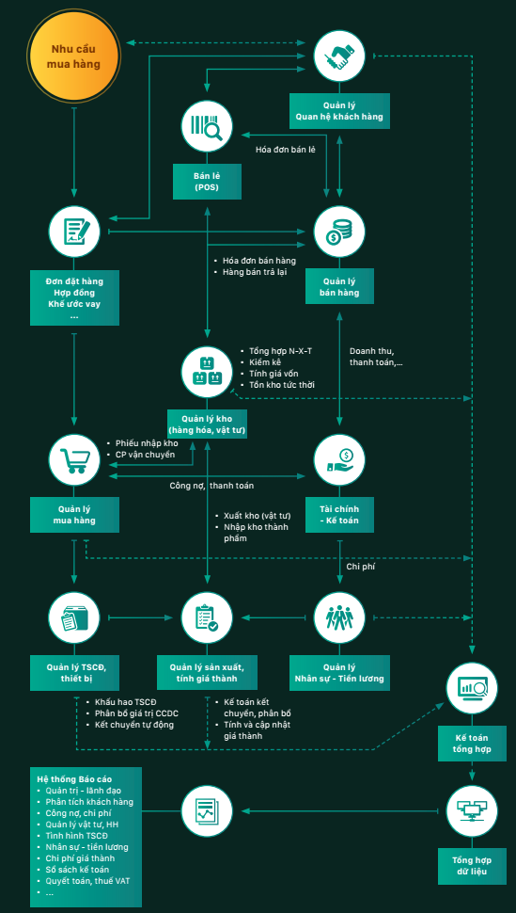

## **III.7. Đặc trưng của phần mềm ERP:**

Để phân biệt với các [giải pháp quản trị doanh nghiệp khác](https://base.vn/home?utm_medium=anchor_text), phần mềm ERP có 4 đặc điểm chính sau:

 1. ERP là một hệ thống quản trị sản xuất kinh doanh hợp nhất. Mọi thành viên doanh nghiệp (từ nhà quản lý tới nhân viên), mọi công đoạn và phòng ban chức năng xâu chuỗi thành một quá trình hoạt động sản xuất kinh doanh có trật tự.

 2. ERP là một hệ thống phần mềm hỗ trợ chứ không phải dây chuyền sản xuất tự động thay thế sức người.

 3. ERP là một hệ thống quản lý hoạt động theo quy tắc và kế hoạch rõ ràng. Các nhân viên với nhiệm vụ cụ thể cần được xác định từ trước cùng với quy định nhất quán, chặt chẽ; kế hoạch sản xuất kinh doanh phải được lập ra theo định kỳ tuần, tháng, năm.

 4. ERP là hệ thống liên kết giữa các phòng ban trong công ty để chúng cùng làm việc, trao đổi, cộng tác qua lại với nhau chứ không phải mỗi phòng ban là một cát cứ hoạt động riêng lẻ.

## **III.8. Mô hình quản lý bằng ERP phù hợp với doanh nghiệp như thế nào?**

Doanh nghiệp có thể cân nhắc giải pháp phần mềm ERP khi nhìn nhận chính xác mình đã ở một trong những tình huống sau:

1. Doanh nghiệp thường xuyên xảy ra sai sót trong quá trình nhập / xuất và chuyển dữ liệu, ví dụ như chênh lệch số lượng hàng hoá tồn kho, nhầm lẫn giao hàng cho khác, chồng chéo thông tin hoá đơn,… hoặc ngày càng nhiều khách hàng trung thành than phiền về chất lượng sản phẩm / dịch vụ.
2. Doanh nghiệp bắt đầu tăng nhanh về khối lượng giao dịch kinh doanh, có dự định mở rộng quy mô và  muốn phòng tránh rủi ro phát sinh.
3. Doanh nghiệp hiện đang phải làm việc với bộ máy quản lý cồng kềnh, hiệu quả kém; muốn thực hiện tái cấu trúc tổng thể.

 Doanh nghiệp phải có sẵn nguồn kinh phí lớn, nhằm phục vụ triển khai phần mềm và vẫn duy trì trả lương cho công nhân viên đều đặn. Một tiêu chí nữa doanh nghiệp cần đáp ứng là sự đồng lòng ủng hộ của nhân viên và / hoặc một chiến lược truyền thông nội bộ hiệu quả.

## **III.9. Hạn chế của phần mềm ERP**

### **ERP đòi hỏi chi phí sử dụng lớn nhưng không đáp ứng đúng nhu cầu của doanh nghiệp**

 ERP không cho phép tách lẻ từng ứng dụng phục vụ các công đoạn làm việc khác nhau của doanh nghiệp mà cố định trong một gói tổng hợp với chi phí rất lớn (ít nhất là 30.000 $ - dựa trên báo giá của các nhà cung cấp). Tuy nhiên, đa số doanh nghiệp lại không cần thiết sử dụng tất cả các phân hệ trong đó, khiến cho việc mua cả gói ERP mà không dùng hết bị lãng phí nghiêm trọng. Chưa kể tới những ứng dụng thừa đó không thể xoá đi mà vẫn tồn tại cồng kềnh ở đó.

 Lại có một số doanh nghiệp cần dùng thêm các phần mềm đặc thù khác để đảm bảo hoạt động trơn tru. Khi đó, vấn đề lớn nhất là làm sao để ERP tích hợp tốt với các giải pháp bên ngoài này, từ việc trao đổi dữ liệu cho đến quy trình làm việc. Tất nhiên, việc này không hề dễ dàng, vì ERP gần như được lập trình cố định.

 Như vậy, về cấu trúc phần mềm, ERP bị cồng kềnh và cứng nhắc so với đa số doanh nghiệp. Lại thêm mức chi phí sử dụng đắt đỏ, doanh nghiệp cần thực sự thận trọng khi quyết định sử dụng ERP hay không.

### **ERP đòi hỏi tốc độ triển khai chậm chạp, mất nhiều công sức**

 Việc triển khai một giải pháp công nghệ phụ thuộc rất nhiều vào tốc độ làm việc của bên cung cấp phần mềm và tốc độ làm quen với phương thức làm việc mới của doanh nghiệp. Đáng tiếc là với ERP, cả hai yếu tố này đều tiêu tốn nhiều thời gian và công sức.

 Trước hết là việc tích hợp đầy đủ hệ thống cồng kềnh của ERP vào doanh nghiệp. Công đoạn này yêu cầu phải trang bị máy chủ trung tâm dữ liệu và cơ sở hạ tầng mạng tới tất cả “ngõ ngách” nhỏ nhất của doanh nghiệp. Vấn đề bảo mật, yêu cầu sao lưu và khôi phục dữ liệu cũng phải tính toán kỹ lưỡng để đảm bảo ổn định vận hành cho toàn hệ thống. Về việc nhân viên trong doanh nghiệp sẽ sử dụng ERP như thế nào, có nhiều ý kiến trái chiều, trong đó nổi bật lên là sự lo ngại về việc phải ngay lập tức thay đổi cách vận hành của cả một bộ máy doanh nghiệp.

### **ERP gây gia tăng rủi ro trong quá trình sản xuất, kinh doanh**

 Việc đơn giản hoá dòng dữ liệu trên một hệ thống duy nhất sẽ rất thuận lợi khi ERP hoạt động trơn tru. Tuy nhiên, chỉ cần phát sinh một vấn đề trong khâu bất kỳ, một công đoạn làm việc sẽ bị tắc nghẽn, kéo theo sự đình trệ của toàn bộ quy trình phía sau. Cũng phải hiểu rằng việc triển khai ERP không chỉ ảnh hưởng đến một phần nhất định của doanh nghiệp mà là tất cả các bộ phận, hoạt động. Nhà quản trị doanh nghiệp không được phép liều mình với ERP, bởi cái giá phải trả nếu giải pháp này không phù hợp là quá lớn: doanh nghiệp bị “chết” trong suốt quãng thời gian dài.

### **ERP rất khó nâng cấp khi doanh nghiệp cần thay đổi**

 Các nhà cung cấp giải pháp ERP phải đáp ứng yêu cầu của nhiều nhóm với các nhu cầu, quy trình và mục tiêu rất khác nhau. Kết quả là, hầu hết các giải pháp ERP đều chỉ có thế mạnh trong một lĩnh vực - như tài chính - và yếu hơn nhiều ở những phân hệ khác. Một vấn đề nữa là doanh nghiệp luôn mong muốn được cải tiến công nghệ để thức thời hơn trong kỷ nguyên 4.0. Giải pháp ERP gặp phải bất lợi lúc này, khi mà nếu muốn thay đổi dù chỉ một tính năng, doanh nghiệp sẽ phải tạm ngưng hoạt động và đưa cả hệ thống ERP cồng kềnh ra để lập trình lại.

 Trong khi có, các nhà cung cấp phần mềm chuyên biệt lại không ngừng cải tiến và đưa ra phiên bản nâng cấp miễn phí cho khách hàng đang sử dụng. Họ cũng sẵn sàng tư vấn và hỗ trợ 24/7, chứ không phải như với ERP - doanh nghiệp mua một hệ thống về và phải tự tìm cách xoay sở với nó.

# **Lựa chọn phân hệ**

Sau khi đi khảo sát và tìm hiểu, chúng tôi quyết định chọn 2 phân hệ là:   
Nhân sự và Sản xuất

## **IV.1. Phân hệ nhân sự:**

### **IV.1.1. Chức năng của phân hệ nhân sự:**

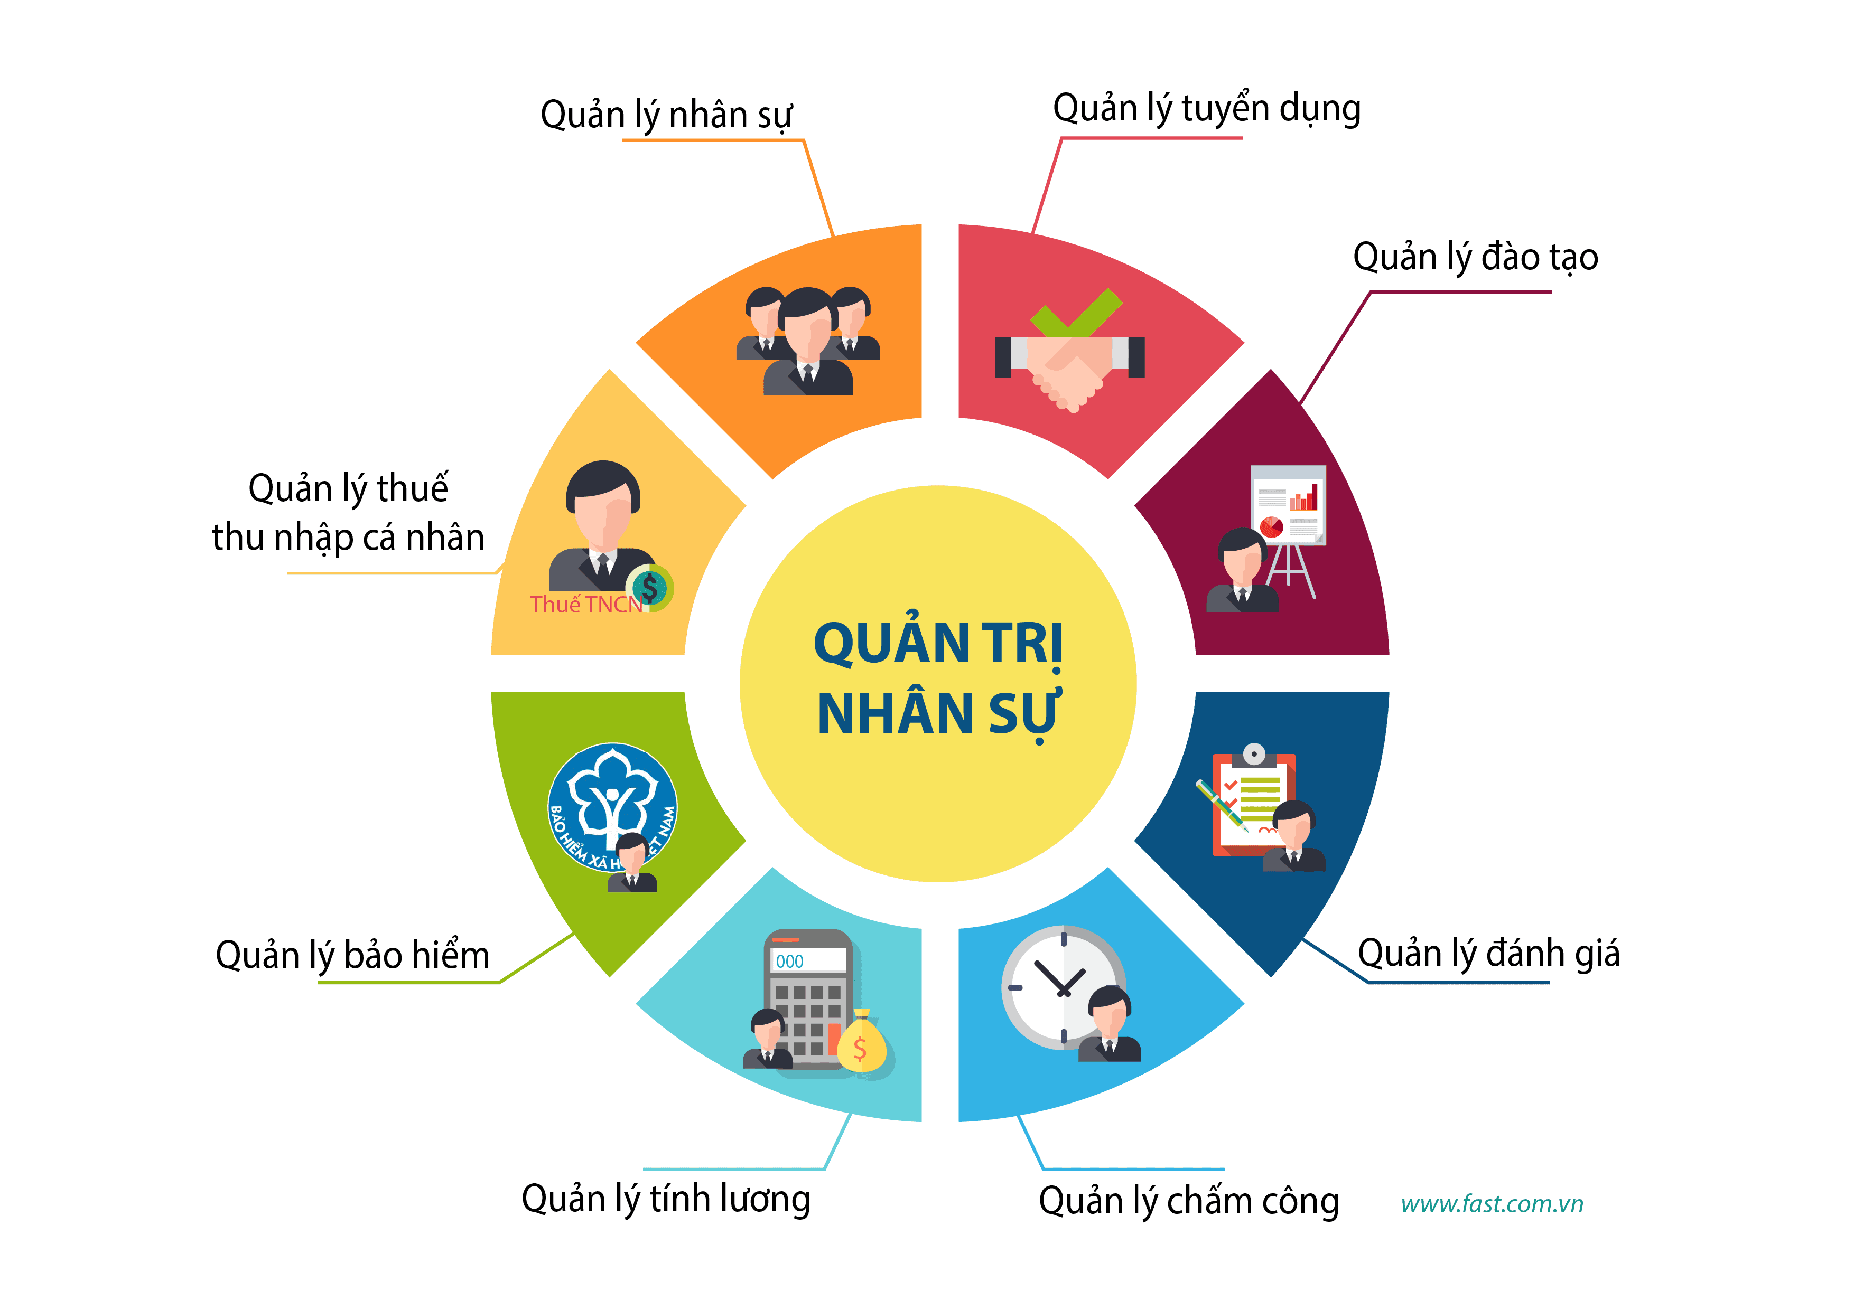

#### **Quản lý nhân lực**

##### ***Đây là phân hệ quản lý tài sản quan trọng nhất của mỗi doanh nghiệp: con người.***

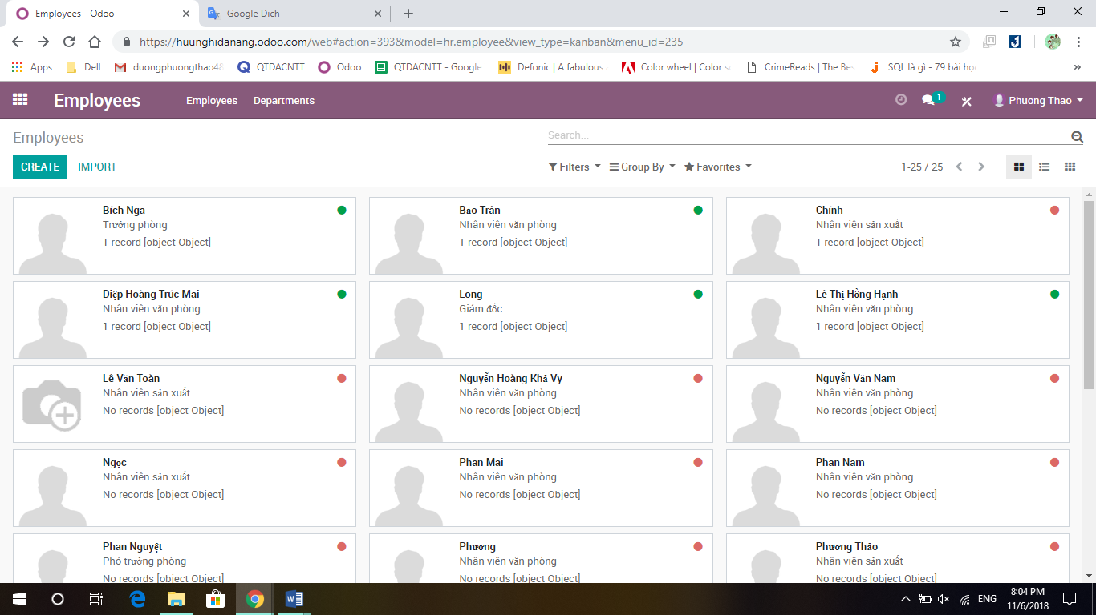

*Tất cả các hoạt động nhân sự của Công ty bạn được quản lý dễ dàng: chia sẻ kiến ​​thức, tuyển dụng, đánh giá, bảng chấm công, hợp đồng, điểm danh, biên chế, vv...*

*Từng nhu cầu được cung cấp bởi một ứng dụng cụ thể mà bạn kích hoạt theo yêu cầu.*

##### ***Quản lý nhân viên của bạn***

*Có cái nhìn tổng quan đối với tất cả các thông tin quan trọng trong sổ địa chỉ công ty của bạn. Một số thông tin được giới hạn cho các nhà quản lý nhân sự, còn lại là công cộng để dễ dàng tìm kiếm các đồng nghiệp.*

*Hợp đồng lao động được ký lại và nhận được thông báo khi cần phải được gia hạn.* 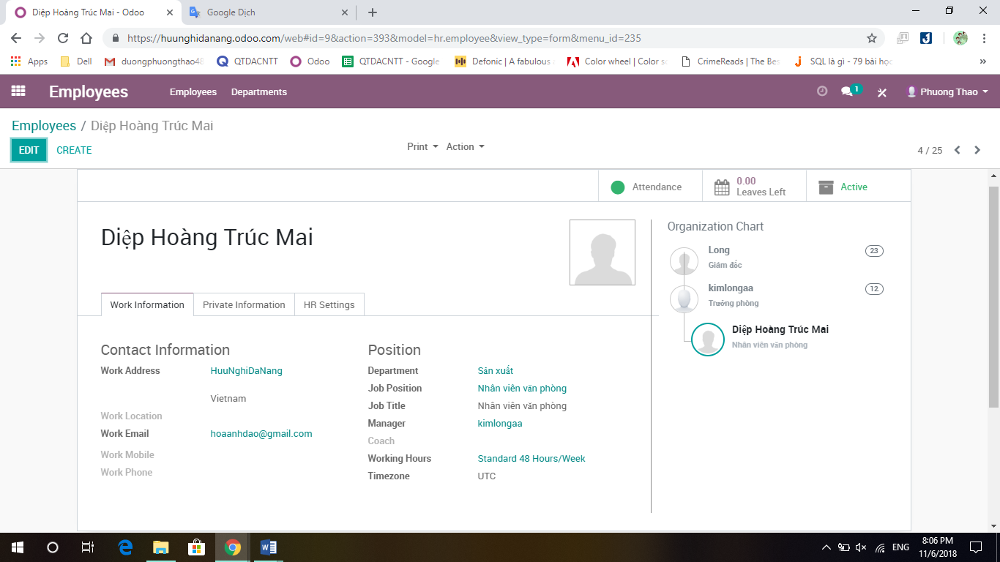

#### **Sắp xếp quy trình tuyển dụng của bạn**

##### ***Tóm tắt sơ lược thông tin, theo dõi các ứng cử viên, tìm kiếm hồ sơ***

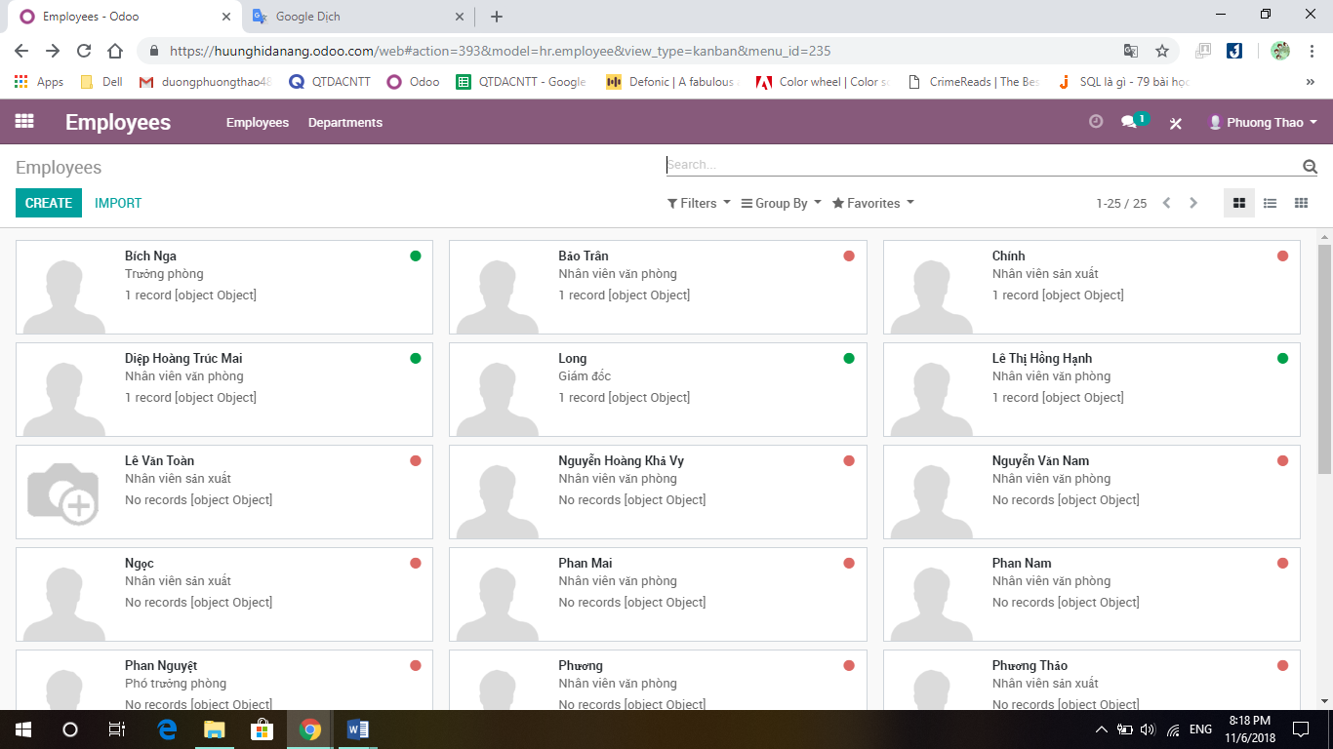

*Các vị trí cần tuyển được gửi và theo dõi các hồ sơ nhận được. Đưa các ứng viên trong quy trình tuyển dụng hiển thị với định dạng kiểu Kanban.*

*Tiết kiệm thời gian bằng cách tự động gửi một số thông tin liên lạc với các mẫu thư điện tử có sẵn. Sơ yếu lý lịch được đánh số mục tự động, cho phép bạn dễ dàng tìm thấy các hồ sơ cụ thể.*

#### **Mạng xã hội doanh nghiệp**

* Tăng cường cộng tác giữa các phòng ban, các ứng dụng địa lý và kinh doanh
* Phá vỡ tình trạng che dấu, giữ riêng thông tin. Chia sẻ kiến thức và các thói quen, cách làm việc tốt nhất trong tất cả các nhân viên. Làm theo 1 số người hoặc tài liệu cụ thể và tham gia vào các nhóm quan tâm để chia sẻ kiến thức và tài liệu.
* Tương tác với các đồng nghiệp trong thời gian thực thông qua chat trực tiếp

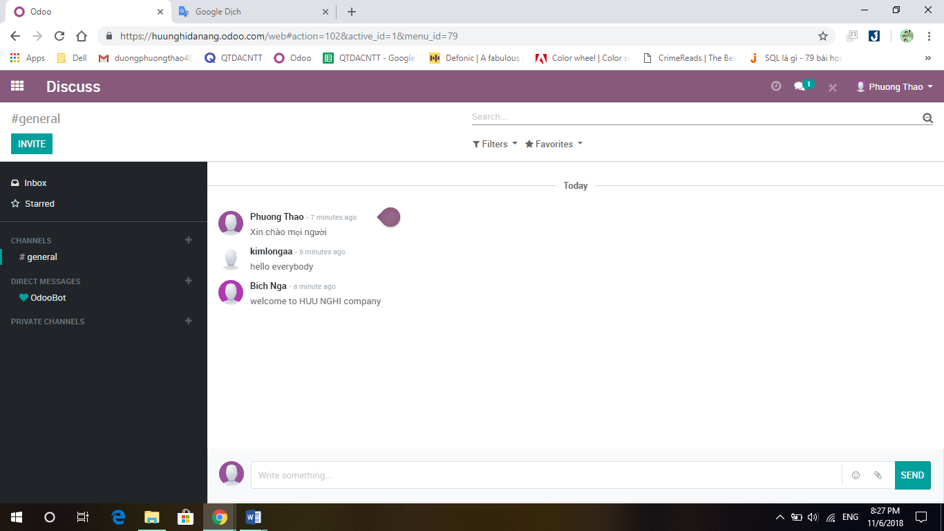

#### **Theo dõi thời gian và điểm danh**

Tùy chọn việc theo dõi thời gian làm việc bằng các bảng chấm công theo tuần hoặc theo tháng

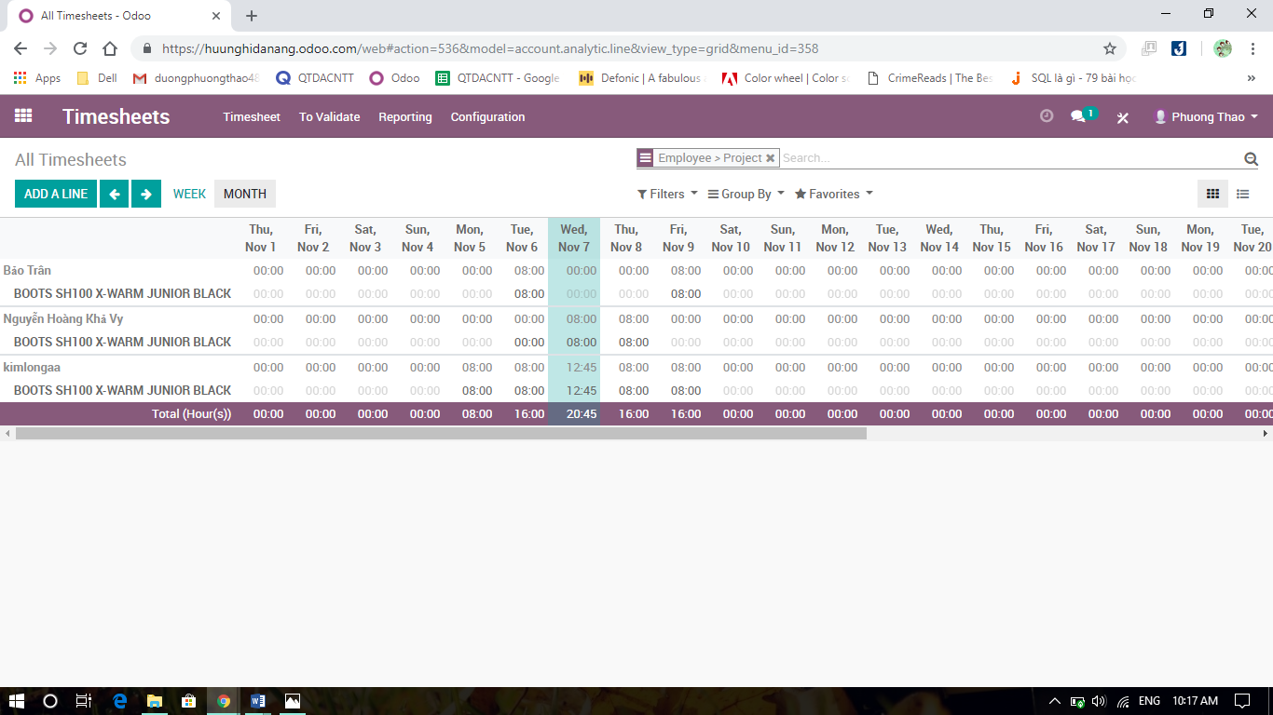

*Theo dõi thời gian làm việc dành cho dự án, khách hàng hoặc các công việc khác. Thật dễ dàng tạo bảng chấm công hoặc điểm danh cho mỗi nhân viên. Hệ thông kế toán quản trị tự động ghi nhận số liệu dựa trên thời gian dành cho dự án của bạn.*

#### **Quản lý ngày nghỉ**

##### ***Quản lý ngày nghỉ lễ, nghỉ phép và nghỉ ốm***

*Theo dõi các ngày nghỉ tích lũy của từng người. Nhân viên nhập yêu cầu của họ (nghỉ có hưởng lương, nghỉ ốm, vv), các nhà quản lý phê duyệt và xác nhận. Tất cả được thực hiện chỉ trong một vài cú nhấp chuột. Thông tin ngày nghỉ của mỗi nhân viên được cập nhật cho phù hợp.*

##### ***Theo dõi các khoản chi phí của nhân viên***

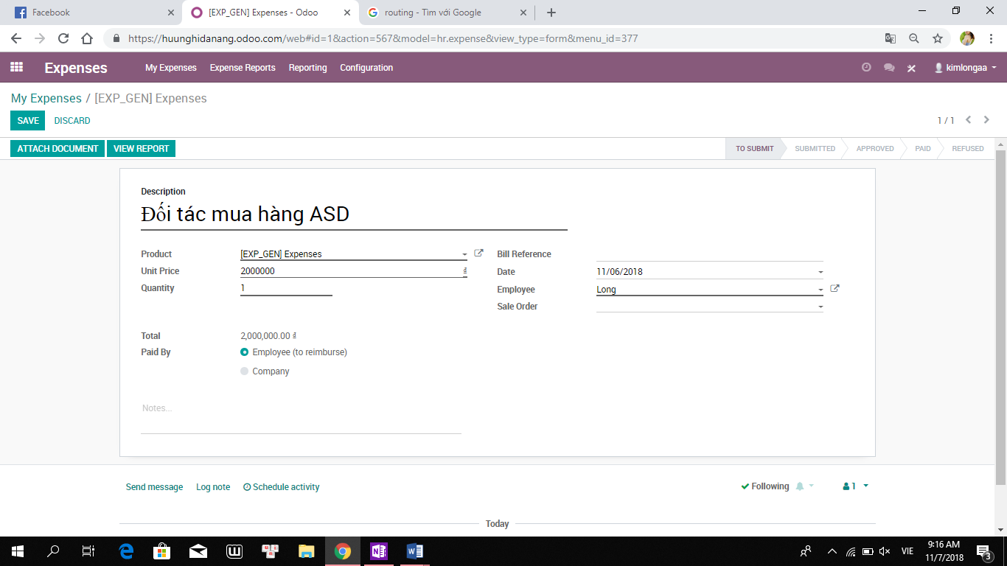

*Thoát khỏi những công việc giấy tờ và theo dõi chi phí (công tác phí) của người lao động trực tiếp trong ERPOnline. Tránh việc lãng phí thời gian và tiền bạc bằng cách kiểm soát đầy đủ luồng chi phí: xác nhận chi phí, hoàn thuế của người lao động, ghi nhận vào trong chứng từ kế toán và xuất trả đơn cho khách hàng.*

#### **Tăng ham muốn cạnh tranh bằng lý thuyết Gamification**

#### **Xác định mục tiêu rõ ràng và cung cấp thông tin phản hồi theo thời gian thực.**

*Thúc đẩy ham muốn đạt được thành tích với những thách thức, mục tiêu và phần thưởng. Xác định mục tiêu rõ ràng và cung cấp thông tin phản hồi theo thời gian thực và kết quả cụ thể. Tuyên dương công khai toàn công ty đối với những người dẫn đầu và ghi nhận thành tích công việc tốt nhất đã đạt được.*

##### **Đội ngũ lãnh đạo**

*Thúc đấy các nhà lãnh đạo và khuyến khích cạnh tranh trong đội ngũ bán hàng bằng các tỉ lệ hiệu suất làm việc.*

### **IV.1.2. Mô hình logique, vật lý trong, vật lý ngoài của phân hệ nhân sự:**

1. Mô hình logique:

Mô hình logique: Hệ thống giúp quản lí nhân lực, sắp xếp quy trình tuyển dụng, quản lí ngày nghỉ của chi nhánh này.

Đối với quản lí nhân lực: số lượng nhân viên, hệ thống cung cấp toàn bộ thông tin của mỗi nhân viên, chia sẻ kiến ​​thức, tuyển dụng, đánh giá, bảng chấm công, hợp đồng, điểm danh, phụ cấp, biên chế, vv...

Đối với quy trình tuyển dụng: Tóm tắt sơ lược thông tin, theo dõi các ứng cử viên, tìm kiếm hồ sơ,các vị trí cần tuyển được gửi, theo dõi các hồ sơ nhận, tự động gửi một số thông tin liên lạc với các mẫu thư điện tử có sẵn, sắp xếp sơ yếu lý lịch.

Đối với quản lí ngày nghỉ: Theo dõi các ngày nghỉ tích lũy của từng người. Nhân viên nhập yêu cầu của họ (nghỉ có hưởng lương, nghỉ ốm, vv), các nhà quản lý phê duyệt và xác nhận. Tất cả được thực hiện chỉ trong một vài cú nhấp chuột. Thông tin ngày nghỉ của mỗi nhân viên được cập nhật cho phù hợp.

1. Mô hình vật lý ngoài:

Mô hình vật lý ngoài là những gì mà người sử dụng có thể nhìn thấy (phần cứng) và thao tác được. Cụ thể là các cấp lãnh đạo chỉ cần có 1 chiếc máy tính để sử dụng các phần mềm trích xuất hay nhập dữ liệu và 1 chiếc máy in để in các kết quả mà họ cần tìm ra ngoài trang giấy.

Chẳng hạn như quản lí muốn kiểm tra bảng chấm công thì chỉ cần vào phần mềm có trên máy tính thực hiện thao tác tìm kiếm bảng chấm công và sau đó in kết quả lên máy in.

1. Mô hình vật lý trong:

Mô hình vật lý trong cụ thể là cách thức làm nên những phần mềm trích xuất hay nhập dữ liệu (ngôn ngữ lập trình). Người sử dụng không có quyền lựa chọn kết quả mà chỉ có 1 kết quả được lập trình sẵn. Người sử dụng nếu muốn thay đổi kết quả thì cần có sự can thiệp của các nhân viên làm nên hệ thống.

Chẳng hạn như muốn làm nên phần mềm tìm kiếm bảng chấm công thì nhân viên kĩ thuật làm nên hệ thống phải lập trình hệ thống bằng các ngôn ngữ lập trình. Ví dụ như làm nên hệ thống quét thẻ sử dụng thẻ nhân viên để xác nhận nhân viên có đi làm và ghi vào bảng chấm công.

### **IV.1.3. Quy trình tuyển dụng công ty Hữu Nghị Đà Nẵng (Dựa theo ISO):**

-         Tuyển dụng cán bộ & nhân viên.

-         Nắm bắt yêu cầu → Thiết lập bảng mô tả công việc (mục đích để hệ thống lại tất cả công việc) → Yêu cầu tuyển dụng: giới tính, tuổi, chuyên ngành, trình độ Tiếng Anh, …) → Trình lên Ban Giám Đốc → Duyệt → Đăng tuyển

-         Hình thức tuyển dụng: đăng tuyển trên mạng, báo chí, truyền hình, nhanh nhất là kết nối hệ thống của các trường Cao Đẳng, Đại Học thông qua phòng Hỗ Trợ Doanh Nghiệp & Công tác sinh viên để kết nối được với các khoa.

-         Sau khi tuyển dụng xong sẽ tiến hành TEST (Tiếng Anh, IQ, các câu hỏi phỏng vấn, …) hoặc TEST chuyên môn là nhiệm vụ của chuyên môn như KẾ TOÁN, KỸ THUẬT, …, khi test sẽ có 2 bảng đánh giá khác nhau về trình độ học vấn & bằng cấp (khá, giỏi, trung bình)

-         Sau khi trúng tuyển sẽ làm việc trong thời gian 30 ngày, sau thời gian 30 ngày thì trưởng bộ phận chuyên môn sẽ đánh giá bạn giỏi, khá hay trung bình để quyết định mức lương của bạn

-         Những người có kinh nghiệm thì sẽ được offer 30 ngày test nếu không được thì sẽ bị out

-         Trước ngày có kết quả đánh giá thì bộ phận nhân sự sẽ gửi phiếu đánh giá xuống bộ phận chuyên môn rồi sẽ quyết định có ký hợp đồng hay không còn nếu trình độ đại học là 60 ngày.

-         Đối với công nhân: khi tuyển dụng các nhà máy gửi nhu cầu cần bao nhiêu nam, nữ để đăng tin tuyển

-         Có 2 trường hợp: Công nhân đã có trình độ tay nghề thì kiểm tra theo quy trình, biết may hay không rồi test đường may → Ký hợp đồng chính thức; Công nhân chưa có tay nghề → Thử việc trong 26 ngày → Ký hợp đồng 12 tháng, hợp đồng học việc (Lương 3tr7)

-         Sản xuất có 2 vấn đề đào tạo:

* Tại chuyền đào tạo học việc từ 7-15 ngày → Có kĩ năng sẽ may được trong vòng 3 ngày (tay nghề sẽ không nhanh) → Tiếp tục đào tạo thêm đến ngày thứ 7.
* Trường hợp 3 ngày không may được → Cân nhắc lại & được chuyển đến kỹ thuật thủ công đơn giản như dán keo, cắt vẽ giấy… đánh giá trong vòng 6 ngày.

### **IV.1.4. Chấm công, cách tính lương, tính công tác phí, nghỉ phép công ty Hữu Nghị Đà Nẵng:**

LƯƠNG SX

Giờ làm việc: 7h15 – 16h (45’nghỉ trưa)

Có thể tăng ca đến 18h (Khi tăng ca lương sẽ được tính dựa trên đơn giá sản phẩm)

(Lương trong giờ + lương ngoài giờ) x 1.5 x hệ số công việc x ABC x Đơn giá quy đổi

               Hệ số công việc: dựa trên vị trí công việc

               ABC: phân loại nhân viên giỏi hay trung bình.

+ Hình thức trả lương:

      Đối với sinh viên học công lập: 400

Đối với sinh viên học dân lập: 380

Tính theo bằng tốt nghiệp:

TB: 250

Khá: 280

Giỏi: 300

Bằng ngoại ngữ rồi cộng tất cả lại nếu được 800 điểm thì 4.200.000, dưới thì còn 4.000.000.

+ Công nhân sau khi trúng tuyển sẽ bắt đầu thử việc trong vòng 26 ngày:

      Sau 26 ngày sẽ bắt đầu đánh giá năng lực: Giỏi, Khá, Trung Bình.

+ Lương khởi điểm của công nhân học việc: 3.700.000 VND

+ Nghỉ phép: Nếu làm đủ năm sẽ có 12 ngày phép

+ Lương phép:

$$\frac{Lương cơ bản x hệ số công việc}{26 ngày}$$

$Lương tháng 2 = (\frac{Lương cơ bản x hệ số công việc}{22 ngày}$)

→ Nghỉ bao nhiêu ngày thì nhân lên.

+ Công tác phí:

* Nhân viên (phí máy bay, đi lại, ăn uống, khách sạn) **Công ty trả**
* Các trưởng phòng

Chi phí tiếp khách: xuất hóa đơn đỏ về công ty

+ Phụ cấp kèm theo:

* Ăn
* Chuyên cần: 500.000/tháng, nghỉ 1 ngày bị trừ 200.000, nghỉ 2 ngày trừ 350.000
* Môi trường: 8 – 13.500/ngày
* Nuôi con nhỏ dưới 6 tuổi: 20.000/ngày
* Tiền thâm niên: Làm việc được 1 năm sẽ được cộng 50.000

**IV.1.4.** [**Các tính năng chính của phân hệ quản lý nhân sự trong Odoo**](https://www.erponline.vn/vi/support/documentation/28-quan-tri-nhan-luc/141-c%C3%A1c-t%C3%ADnh-n%C4%83ng-ch%C3%ADnh-c%E1%BB%A7a-qu%E1%BA%A3n-l%C3%BD-nh%C3%A2n-s%E1%BB%B1-trong-erponline-odoo)

Bắt đầu với một cơ sở dữ liệu mới bao gồm dữ liệu demo và cài đặt ứng dụng Danh mục nhân viên.

* [**Quản lý nguồn nhân lực**](https://www.erponline.vn/vi/support/documentation/28-quan-tri-nhan-luc/142-qu%E1%BA%A3n-l%C3%BD-ngu%E1%BB%93n-nh%C3%A2n-l%E1%BB%B1c)
  + [Liên kết nhân viên và người sử dụng ERPOnline](https://www.erponline.vn/vi/support/documentation/28-quan-tri-nhan-luc/142-qu%E1%BA%A3n-l%C3%BD-ngu%E1%BB%93n-nh%C3%A2n-l%E1%BB%B1c#lien-ket-nhan-vien-va-nguoi-dung) để thuận lợi cho việc quản lý phân quyền
  + [Xác định các khoản lương và chi phí của người lao động](https://www.erponline.vn/vi/support/documentation/28-quan-tri-nhan-luc/142-qu%E1%BA%A3n-l%C3%BD-ngu%E1%BB%93n-nh%C3%A2n-l%E1%BB%B1c#xac-dinh-gia-thanh-toan-tien-cong-va-chi-phi-cua-nguoi-lao-dong)
  + Xác định loại lao động khác nhau để gán quyền phê duyệt ngày nghỉ cho các nhóm nhân viên khác nhau
  + [Xác định loại hợp đồng khác](https://www.erponline.vn/vi/support/documentation/28-quan-tri-nhan-luc/142-qu%E1%BA%A3n-l%C3%BD-ngu%E1%BB%93n-nh%C3%A2n-l%E1%BB%B1c#xac-dinh-hop-dong-khac) với ngày bắt đầu và ngày kết thúc của hợp đồng cũng như giai đoạn thử việc
  + [Quản lý có / vắng (Đăng nhập / Đăng xuất)](https://www.erponline.vn/vi/support/documentation/28-quan-tri-nhan-luc/142-qu%E1%BA%A3n-l%C3%BD-ngu%E1%BB%93n-nh%C3%A2n-l%E1%BB%B1c#quan-ly-diem-danh)
* [**Tìm kiếm các ứng viên**](https://www.erponline.vn/vi/support/documentation/28-quan-tri-nhan-luc/145-t%C3%ACm-ki%E1%BA%BFm-c%C3%A1c-%E1%BB%A9ng-vi%C3%AAn-t%C3%A0i-n%C4%83ng)
  + T[ự động tạo các ứng viên](https://www.erponline.vn/vi/support/documentation/28-quan-tri-nhan-luc/145-t%C3%ACm-ki%E1%BA%BFm-c%C3%A1c-%E1%BB%A9ng-vi%C3%AAn-t%C3%A0i-n%C4%83ng#Ho-so-ung-tuyen) dựa trên thư nhận được và theo dõi các tài liệu đính kèm như sơ yếu lý lịch và thư xin việc
  + [Xác định các giai đoạn](https://www.erponline.vn/vi/support/documentation/28-quan-tri-nhan-luc/145-t%C3%ACm-ki%E1%BA%BFm-c%C3%A1c-%E1%BB%A9ng-vi%C3%AAn-t%C3%A0i-n%C4%83ng#xac-dinh-cac-giai-doan-tuyen-dung) để theo dõi sự tiến triển của quá trình tuyển dụng
  + [Xác định hành động tiếp theo](https://www.erponline.vn/vi/support/documentation/28-quan-tri-nhan-luc/145-t%C3%ACm-ki%E1%BA%BFm-c%C3%A1c-%E1%BB%A9ng-vi%C3%AAn-t%C3%A0i-n%C4%83ng#xac-dinh-hanh-dong-tiep-theo) và ngày thực hiện hành động tiếp theo
  + [E-mail liên lạc với người](https://www.erponline.vn/vi/support/documentation/28-quan-tri-nhan-luc/145-t%C3%ACm-ki%E1%BA%BFm-c%C3%A1c-%E1%BB%A9ng-vi%C3%AAn-t%C3%A0i-n%C4%83ng#lien-lac-voi-nguoi-ung-tuyen)ứng tuyển
  + 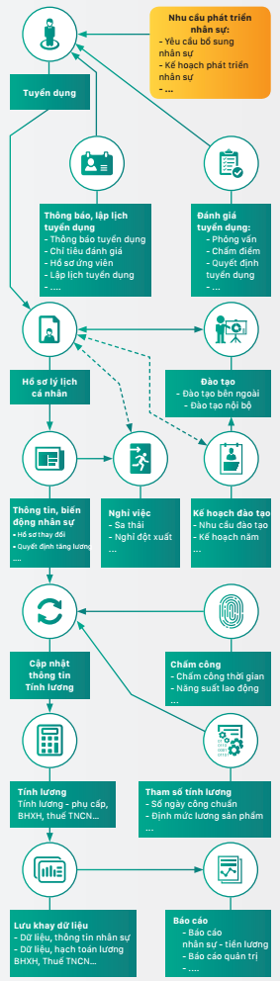[Điền vào bảng câu hỏi dành cho mỗi ứng viên](https://www.erponline.vn/vi/support/documentation/28-quan-tri-nhan-luc/145-t%C3%ACm-ki%E1%BA%BFm-c%C3%A1c-%E1%BB%A9ng-vi%C3%AAn-t%C3%A0i-n%C4%83ng#bang-cau-hoi-tuyen-dung) (ví dụ bảng câu hỏi sơ bộ)
  + [**Quản lý Ngày nghỉ**](https://www.erponline.vn/vi/support/documentation/28-quan-tri-nhan-luc/147-qu%E1%BA%A3n-l%C3%BD-ng%C3%A0y-ngh%E1%BB%89)  
    [Xác định các loại ngày nghỉ khác nhau](https://www.erponline.vn/vi/support/documentation/28-quan-tri-nhan-luc/147-qu%E1%BA%A3n-l%C3%BD-ng%C3%A0y-ngh%E1%BB%89#xac-dinh-cac-loai-ngay-nghi)
  + [Quản lý yêu cầu và phê duyệt ngày nghỉ](https://www.erponline.vn/vi/support/documentation/28-quan-tri-nhan-luc/147-qu%E1%BA%A3n-l%C3%BD-ng%C3%A0y-ngh%E1%BB%89#Quan-ly-yeu-cau-nghi)
  + [Theo dõi trước các yêu cầu về ngày nghỉ](https://www.erponline.vn/vi/support/documentation/28-quan-tri-nhan-luc/147-qu%E1%BA%A3n-l%C3%BD-ng%C3%A0y-ngh%E1%BB%89#Theo-doi-yeu-cau-nghi-cu)
  + [Cho phép nhân viên có thể điền vào yêu cầu phân bổ ngày nghỉ của mình](https://www.erponline.vn/vi/support/documentation/28-quan-tri-nhan-luc/147-qu%E1%BA%A3n-l%C3%BD-ng%C3%A0y-ngh%E1%BB%89#Cho-phep-nhan-vien-yeu-cau-phan-bo-ngay-nghi)
* [**Truyền cảm hứng cho nhân viên thông qua những đánh giá của bạn**](https://www.erponline.vn/vi/support/documentation/28-quan-tri-nhan-luc/148-truy%E1%BB%81n-c%E1%BA%A3m-h%E1%BB%A9ng-cho-nh%C3%A2n-vi%C3%AAn-th%C3%B4ng-qua-%C4%91%C3%A1nh-gi%C3%A1-c%E1%BB%A7a-b%E1%BA%A1n)
  + [Xác định các mục đánh giá khác nhau](https://www.erponline.vn/vi/support/documentation/28-quan-tri-nhan-luc/148-truy%E1%BB%81n-c%E1%BA%A3m-h%E1%BB%A9ng-cho-nh%C3%A2n-vi%C3%AAn-th%C3%B4ng-qua-%C4%91%C3%A1nh-gi%C3%A1-c%E1%BB%A7a-b%E1%BA%A1n#xac-dinh-cac-chuyen-muc-danh-gia-khac-nhau)
  + [Kế hoạch ngày đánh giá](https://www.erponline.vn/vi/support/documentation/28-quan-tri-nhan-luc/148-truy%E1%BB%81n-c%E1%BA%A3m-h%E1%BB%A9ng-cho-nh%C3%A2n-vi%C3%AAn-th%C3%B4ng-qua-%C4%91%C3%A1nh-gi%C3%A1-c%E1%BB%A7a-b%E1%BA%A1n#ngay-danh-gia-ke-hoach)
  + [Liên kết khảo sát và đánh giá công việc](https://www.erponline.vn/vi/support/documentation/28-quan-tri-nhan-luc/148-truy%E1%BB%81n-c%E1%BA%A3m-h%E1%BB%A9ng-cho-nh%C3%A2n-vi%C3%AAn-th%C3%B4ng-qua-%C4%91%C3%A1nh-gi%C3%A1-c%E1%BB%A7a-b%E1%BA%A1n#lien-ket0giua-khao-sat-va-danh-gia)
* [Quản lý có/vắng và bảng chấm công (Timesheet)](https://www.erponline.vn/vi/support/documentation/28-quan-tri-nhan-luc/142-qu%E1%BA%A3n-l%C3%BD-ngu%E1%BB%93n-nh%C3%A2n-l%E1%BB%B1c#quan-ly-diem-danh)
  + Quản lý có/vắng thông quađăng nhập /đăng xuất
  + Theo dõi sự khác biệt giữa các Bảng chấm công và việc theo dõi có / vắng
  + **T**[**heo dõi Chi phí của nhân viên**](https://www.erponline.vn/vi/support/documentation/28-quan-tri-nhan-luc/151-theo-d%C3%B5i-c%C3%A1c-kho%E1%BA%A3n-chi-ph%C3%AD-c%E1%BB%A7a-nh%C3%A2n-vi%C3%AAn)Cho phép nhân viên tạo các bảng chi phí
  + Theo dõi việc phêduyệt chi phí của cấp Quản lý
  + Quyết toán với khách hàng thông qua các tài khoản quản trị
  + [**Quản lý tính lương**](https://www.erponline.vn/vi/support/documentation/28-quan-tri-nhan-luc/143-qu%E1%BA%A3n-l%C3%BD-t%C3%ADnh-l%C6%B0%C6%A1ng)[Nhóm quy tắc tính lương](https://www.erponline.vn/vi/support/documentation/28-quan-tri-nhan-luc/143-qu%E1%BA%A3n-l%C3%BD-t%C3%ADnh-l%C6%B0%C6%A1ng#nhom-quy-tac-tinh-luong)
  + [Quy tắc tính lương](https://www.erponline.vn/vi/support/documentation/28-quan-tri-nhan-luc/143-qu%E1%BA%A3n-l%C3%BD-t%C3%ADnh-l%C6%B0%C6%A1ng#Quy-tac-tinh-luong)
  + [Cấu trúc tiền lương](https://www.erponline.vn/vi/support/documentation/28-quan-tri-nhan-luc/143-qu%E1%BA%A3n-l%C3%BD-t%C3%ADnh-l%C6%B0%C6%A1ng#Cau-truc-luong)
  + [Hợp đồng lao động](https://www.erponline.vn/vi/support/documentation/28-quan-tri-nhan-luc/143-qu%E1%BA%A3n-l%C3%BD-t%C3%ADnh-l%C6%B0%C6%A1ng#Hop-dong-lao-dong)
  + [Phiếu lương nhân viên](https://www.erponline.vn/vi/support/documentation/28-quan-tri-nhan-luc/143-qu%E1%BA%A3n-l%C3%BD-t%C3%ADnh-l%C6%B0%C6%A1ng#Phieu-luong-nhan-vien)
  + [Bảng lương](https://www.erponline.vn/vi/support/documentation/28-quan-tri-nhan-luc/143-qu%E1%BA%A3n-l%C3%BD-t%C3%ADnh-l%C6%B0%C6%A1ng#Bang-luong)
  + Phiếu lương nhân viên dạng PDF
  + Chi tiết phiếu lương dạng PDF

### **IV.1.5. DEMO:**

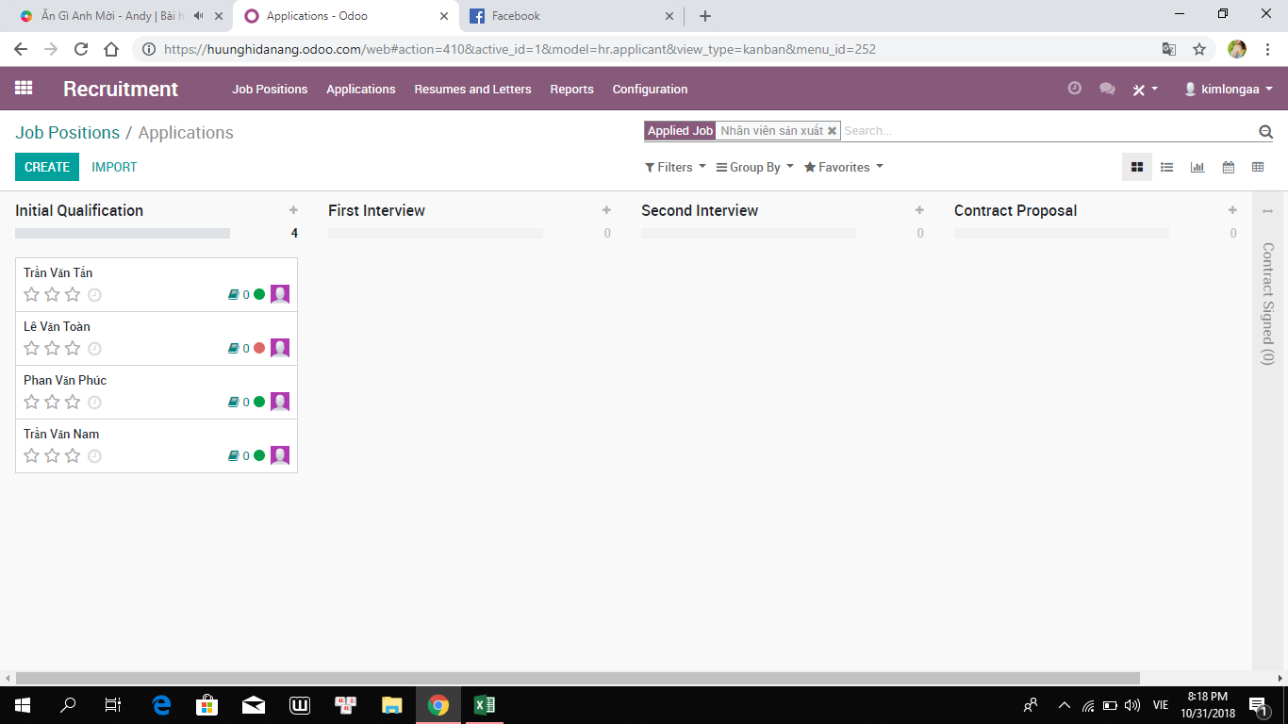

Tiếp nhận hồ sơ ban đầu và xem xét

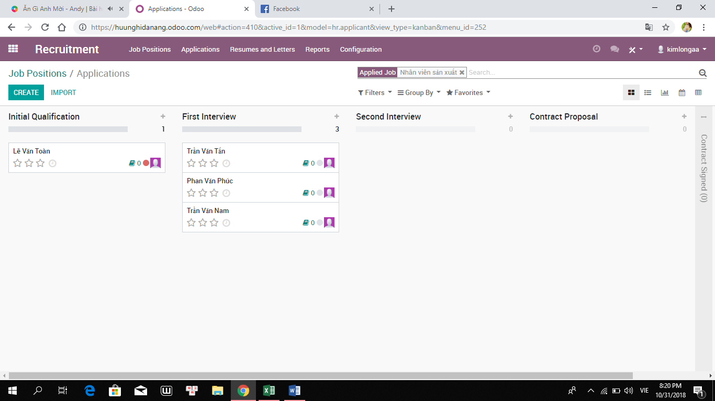

Phỏng vấn lần 2 và chọn người dự tuyển đạt yêu cầu

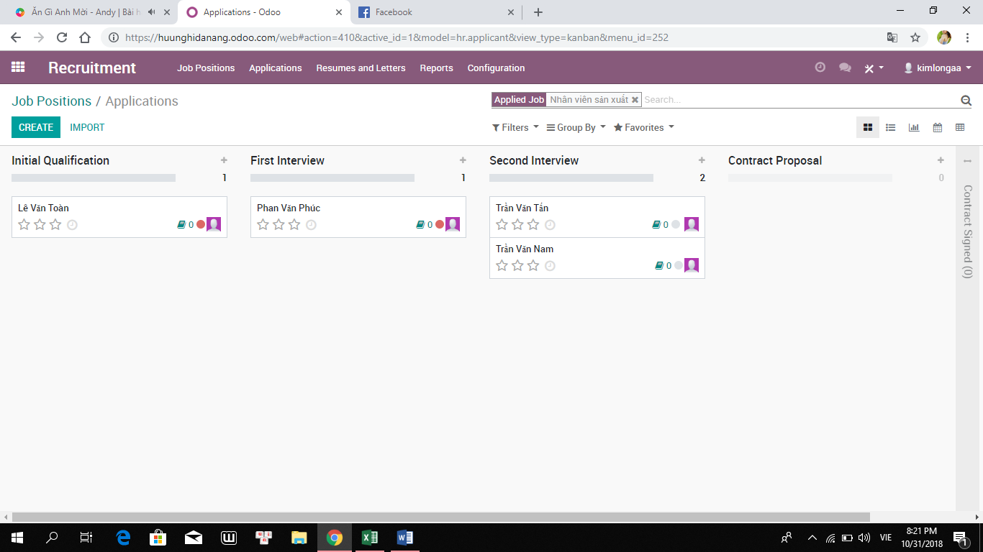

Dự tuyển lần 3

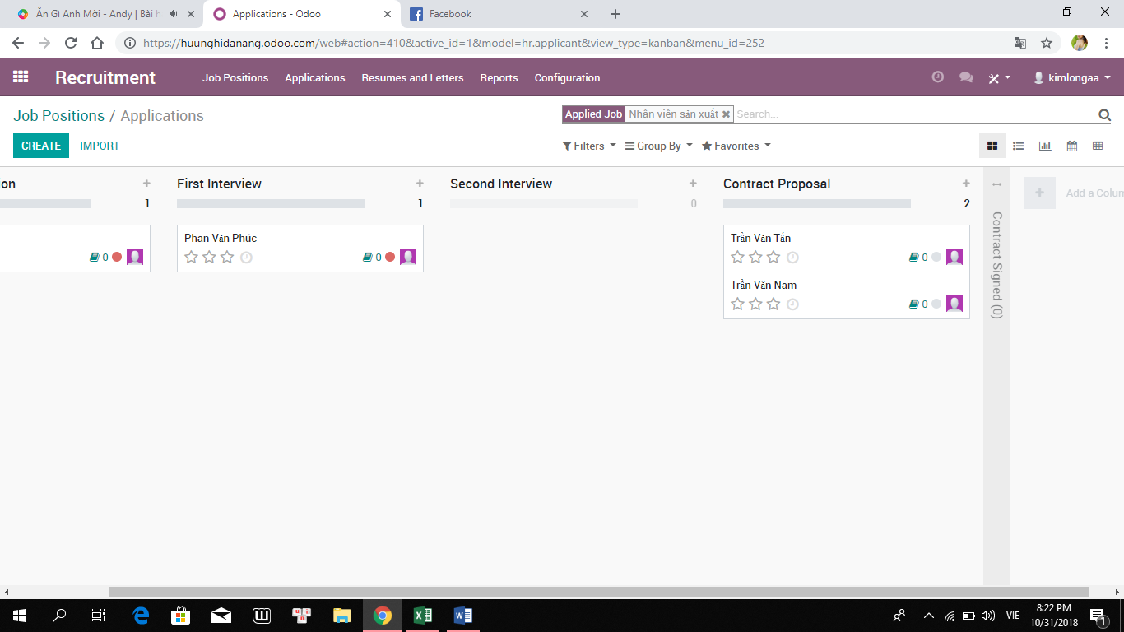

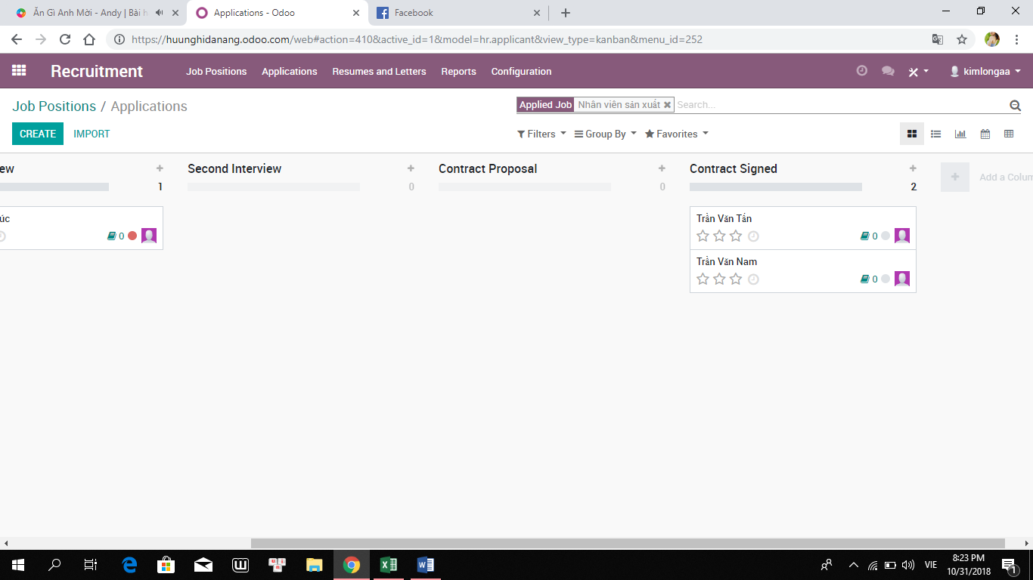

Đề xuất hợp đồng và ký hợp đồng

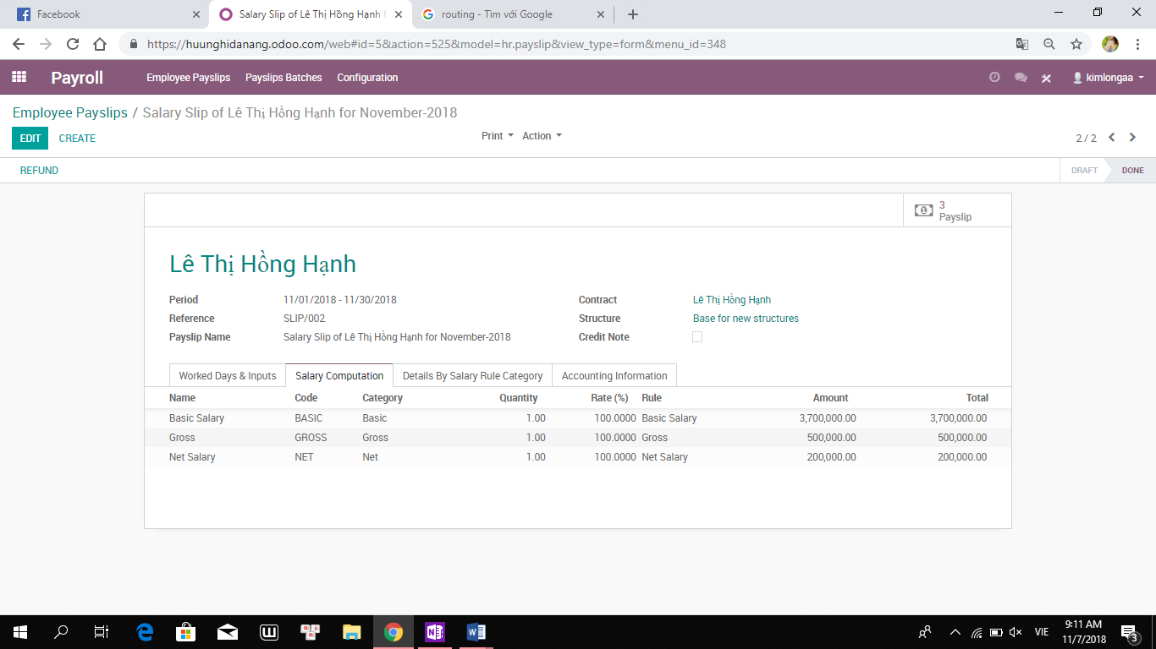

Tính lương

## **IV.2. Phân hệ sản xuất:**

**Quản lý sản xuất là hoạt động quan trọng bậc nhất của một doanh nghiệp sản xuất với các hoạt động từ lập kế hoạch sản xuất, hoạch định nhu cầu vật tư, điều độ sản xuất, kiểm soát chất lượng sản phẩm và thống kê sản lượng sản xuất. Quá trình sản xuất được quản lý tốt góp phần tối ưu được các nguồn lực cần thiết trong sản xuất, qua đó giảm giá thành, tăng năng suất.**

**Việc sử dụng hệ thống phần mềm quản lý sản xuất - tính giá thành sản phẩm vào công tác quản trị sản xuất sẽ giúp doanh nghiệp luôn chủ động và kiểm soát tốt hoạt động sản xuất của mình, nâng cao hiệu quả sản xuất, gia tăng lợi thế cạnh tranh và từ đó nâng cao vị thế của doanh nghiệp trên thị trường.**

### **IV.2.1. Chức năng của phân hệ sản xuất:**

Phân hệ Quản lý & Hoạch định nguồn lực Sản xuất (Manufacturing Resources Planning) cho phép bạn lên kế hoạch, đặt hàng, lưu kho, sản xuất và lắp ráp sản phẩm từ các nguyên vật liệu thô và các bộ phận. Nó xử lý việc tiêu thụ và sản xuất sản phẩm theo hóa đơn nguyên vật liệu và các hoạt động cần thiết đối với máy móc, công cụ hay nguồn nhân lực theo các công đoạn sản xuất.

Toàn bộ các quy trình liên quan đến hoạch định nguồn lực phục vụ sản xuất và quản lý sản xuất đều có thể đặt ở chế độ tự động hoặc bán tự động, hoặc thủ công, tùy thuộc vào thực tế và yêu cầu cụ thể tại cơ sở sản xuất

Phân hệ hỗ trợ tích hợp và lên kế hoạch hàng tồn kho, hàng tiêu thụ và dịch vụ. Các dịch vụ được tích hợp hoàn toàn với phần còn lại của phần mềm. Ví dụ, bạn có thể thiết lập một dịch vụ thầu phụ trong một hóa đơn nguyên vật liệu để tự động mua dây chuyền lắp ráp sản xuất của mình.

#### **Hoạch định nguồn lực sản xuất**

##### ***Quản lý Sản xuất, Định mức nguyên liệu, Lập kế hoạch sản xuất, theo dõi hoạt động sản xuất***

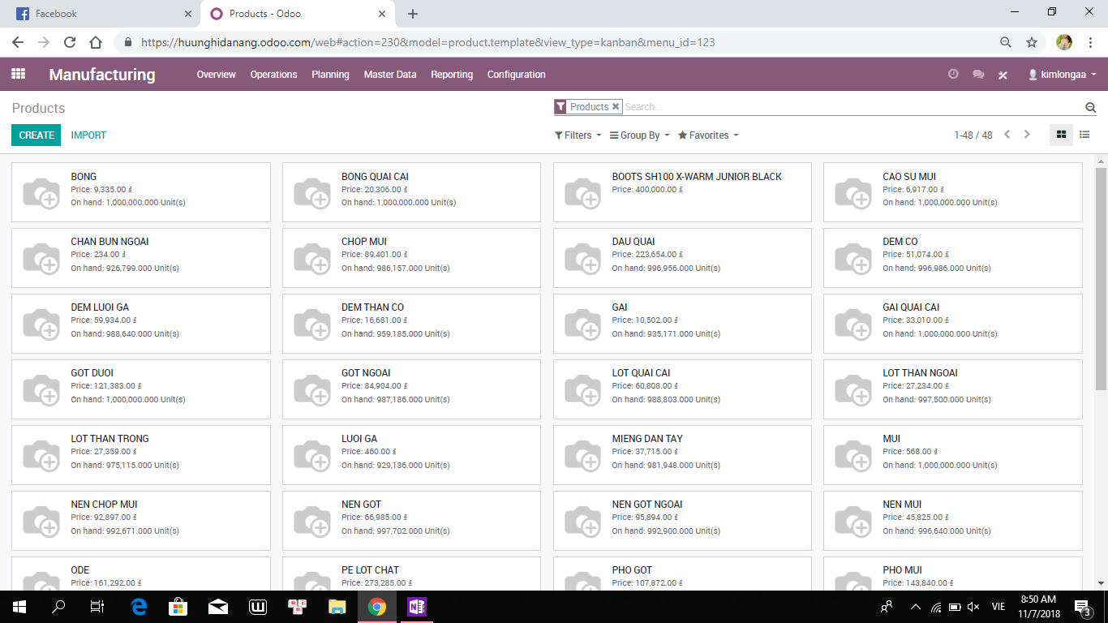

*Tất cả các hoạt động sản xuất và lắp ráp của bạn được quản lý bởi ERPonline. Tự động sắp xếp các lệnh sản xuất và hoạt động sản xuất. Rà soát các kế hoạch được đề xuất với bố cục thông minh Kanban và Gantt. Sử dụng các tính năng phân tích tiên tiến để phát hiện "nút thắt cổ chai" (khâu yếu) trong năng lực sản xuất và vị trí hàng tồn kho.*

##### ***Lập kế hoạch sản xuất hiệu quả***

*Các lệnh sản xuất và các hoạt động sản xuất được tự động lên lịch dựa trên các quy tắc mua sắm, số lượng dự báo và nhu cầu của bạn (nhu cầu cho phần một phần dựa trên mức độ tiêu thụ).*

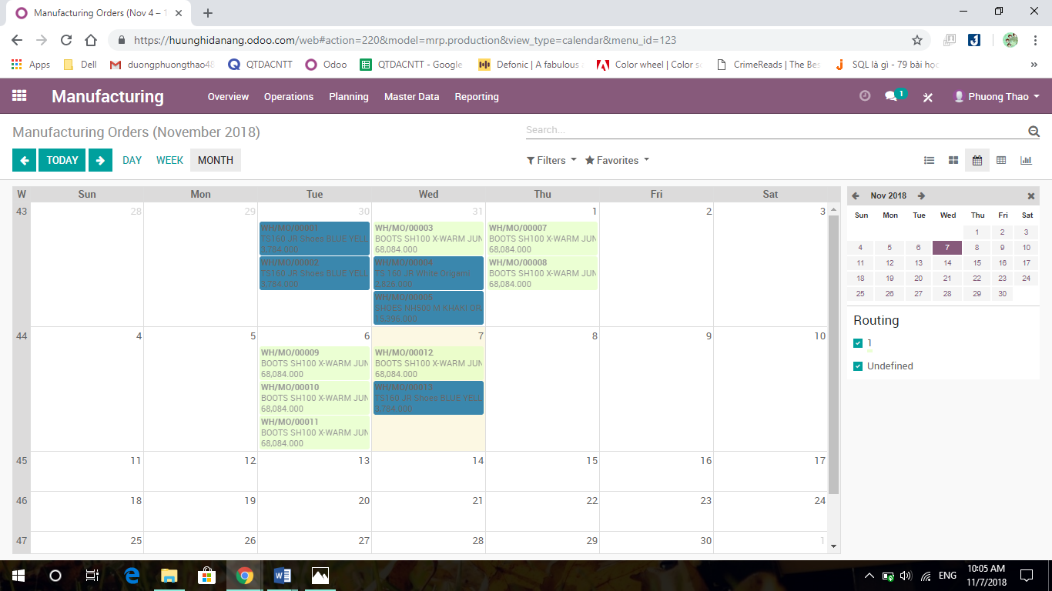

#### **Xác định linh hoạt dữ liệu tổng thể**

##### ***Sản phẩm, Định mức nguyên liệu & Quy trình sản xuất***

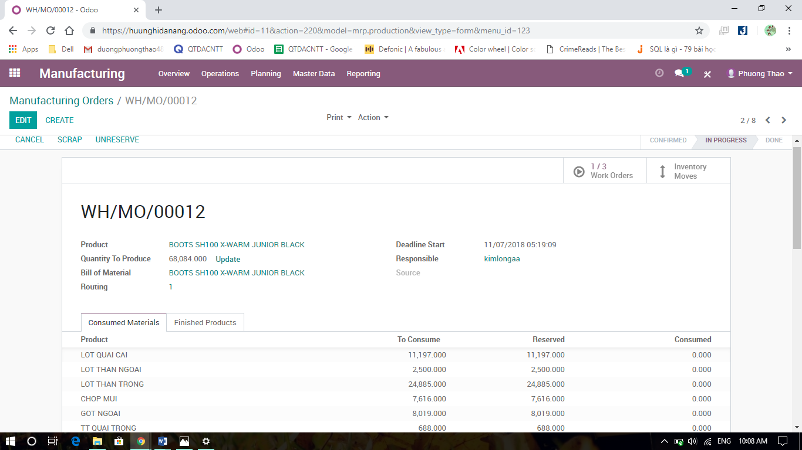

*Linh hoạt tạo ra các Định mức nguyên liệu, quy trình sản xuất tùy chọn, thay đổi phiên bản và tạo các Định mức nguyên liệu ảo. Bạn có thể sử dụng BoM cho các lệnh sản xuất.*

##### ***Mọi hoạt động đều rất linh hoạt***

*Trong quá trình sản xuất có thể chỉnh sửa thủ công tất cả các hoạt động đã được đề ra với mọi cấp độ. Với ERPOnline, bạn sẽ không bị bó buộc bởi một hệ thống cứng nhắc.*

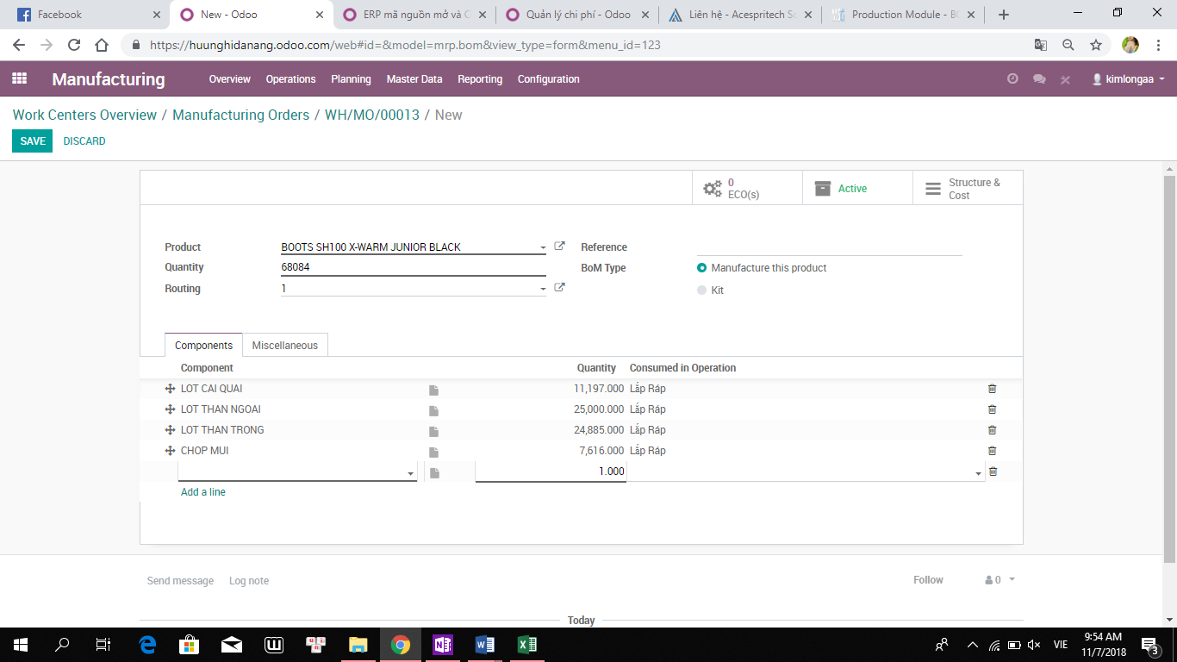

#### **Lập kế hoạch cho các hoạt động sản xuất**

##### ***Kiểm tra các nguồn lực và khắc phục những khâu yếu (nút thắt cổ chai)***

Kiểm tra quy trình, kế hoạch và năng lực sản xuất của bạn. Nhanh chóng xác định các yêu cầu về nguồn lực và các khâu yếu để đảm bảo tiến độ sản xuất đáp ứng ngày giao hàng.

#### **Giao diện làm việc trực quan & hiệu quả**

##### ***Làm việc với các danh sách, lịch hoặc biểu đồ Gantt***

*Tổ chức các lệnh sản xuất và các hoạt động sản xuất theo cách mà bạn thích. Xử lý các lệnh tiếp theo từ bố cục danh sách, kiểm soát trong bố cục lịch hoặc chỉnh sửa kế hoạch trong bố cục Gantt.*

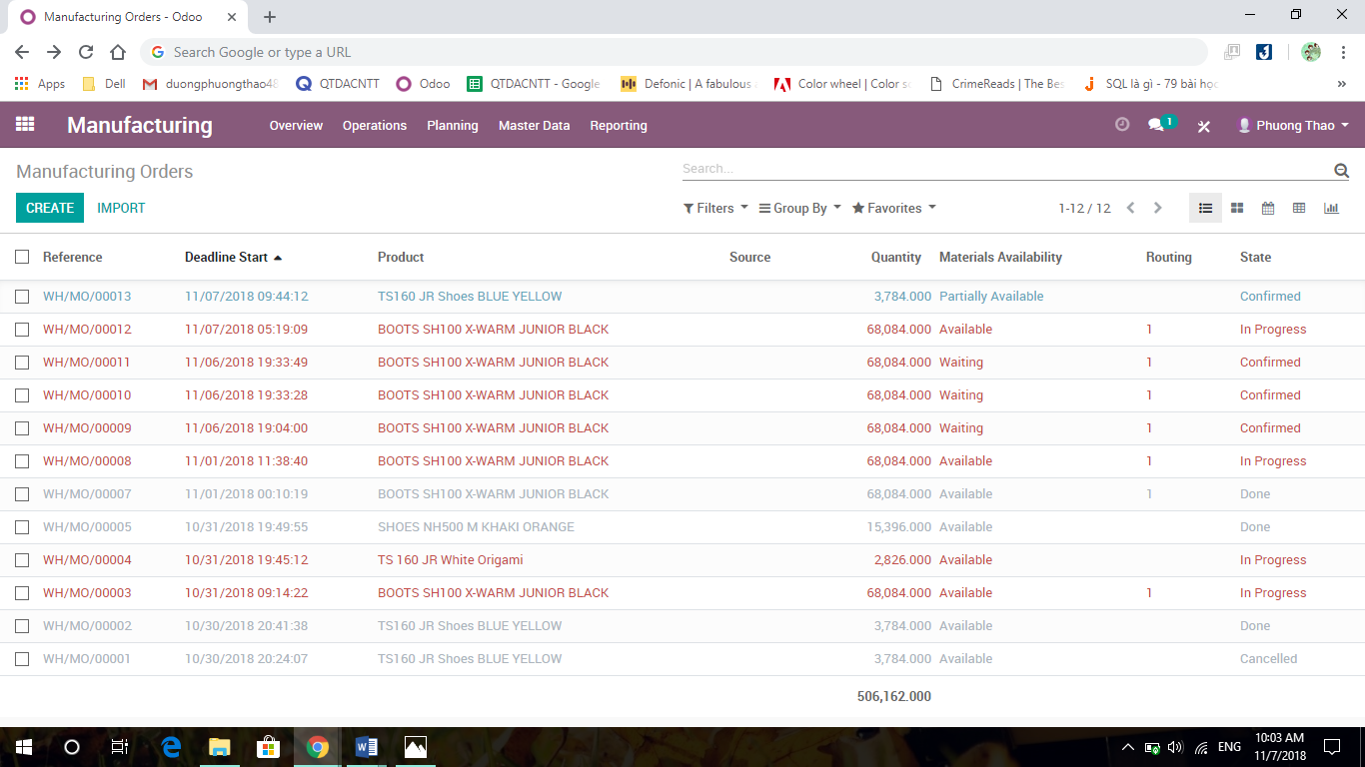

##### ***Quản trị sản xuất và quản lý hàng tồn kho***

Theo dõi giá trị hàng tồn kho thay đổi theo mức độ của các hoạt động sản xuất trong quá trình lưu chuyển nguyên vật liệu.

#### **Tích hợp đầy đủ với các phận hệ khác**

##### ***Tích hợp với các phân hệ bán hàng, mua hàng và phân hệ kế toán***

*Phân hệ hoạch định nguồn lực sản xuất được tích hợp chính xác với các phân hệ bán hàng và mua hàng. Việc tích hợp với phân hệ kế toán cho phép xác định giá trị kế toán thời gian thực và báo cáo sâu hơn về các khoản doanh thu và chi phí của hoạt động sản xuất.*

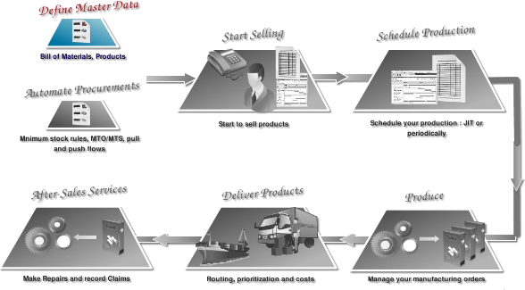

#### **Các đặc điểm nổi bật:**

* Hàng lấy từ kho / Sản xuất khi đặt hàng
* Đa cấp định mức nguyên vật liệu, không giới hạn
* Đa công đoạn sản xuất, không giới hạn
* Công đoạn sản xuất và nhân công tích hợp với kế toán quản trị
* Tính toán lịch trình định kỳ
* Cho phép duyệt các hóa đơn nguyên vật liệu theo cấu trúc hoàn chỉnh bao gồm các hóa đơn con và hóa đơn ảo

Báo biểu / Báo cáo của phân hệ quản lý sản xuất bao gồm:

* Các trường hợp mua sắm ngoại lệ (dưới dạng biểu đồ)
* Biến thể giá trị tồn kho (dưới dạng biểu đồ)
* Phân tích đơn hàng sản xuất

### **IV.2.2. Bill of Material (BOM):**

Bill of Material (BOM) là một chức năng cơ bản của việc thiết lập mô-đun sản xuất của một hệ thống ERP. Một mặt hàng được sản xuất bao gồm các thành phần, được sử dụng để xây dựng sản phẩm thông qua (các) hoạt động sản xuất. Việc sử dụng BOM chính là xác định cấu trúc sản phẩm của một mặt hàng được sản xuất cuối cùng.

Định tuyến là một cơ sở quan trọng khác của mô-đun sản xuất, xác định phương pháp sản xuất. Phương pháp hoặc lộ trình để được theo dõi để sản xuất một sản phẩm là điều kiện tiên quyết để thiết lập mô-đun sản xuất.

**Bill of Materials:** Bất kỳ quy trình sản xuất nào cũng trải qua các giai đoạn sản xuất khác nhau và ở từng giai đoạn, các thành phần (hoặc là công việc đang tiến hành hoặc đã mua) là cần thiết. BOM chi tiết các thành phần cần thiết ở các giai đoạn khác nhau hoặc mức độ hoạt động (hoặc đơn cấp hoặc đa cấp). Trong một BOM đa cấp, mối quan hệ cha / con giữa các cấp kế tiếp được hình thành.

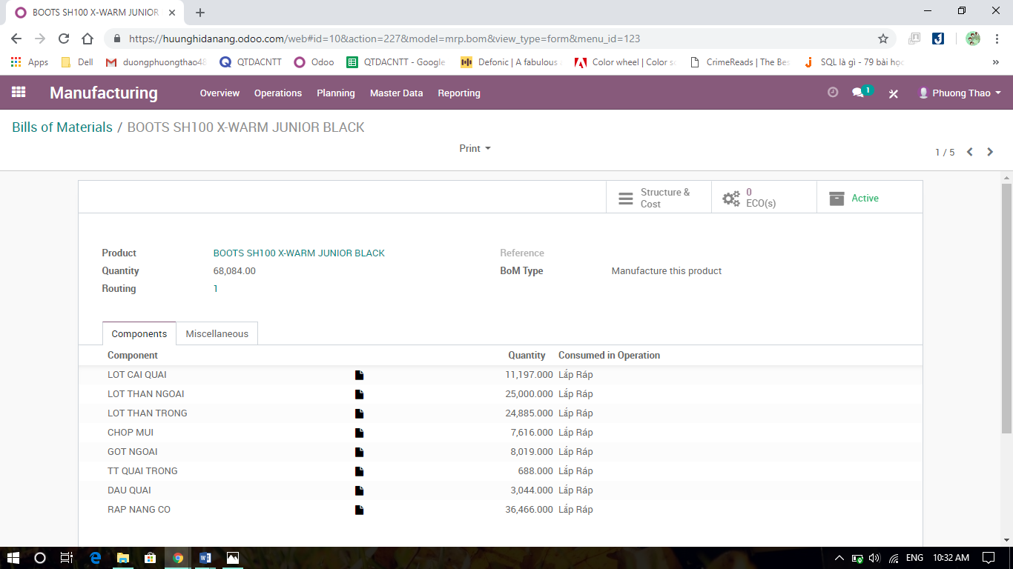

BOM được sử dụng cho mục đích sản xuất và lập kế hoạch, như được quy định dưới đây:

1. **Xác định một hóa đơn nguyên liệu sản xuất:** Mục cuối cùng được mô tả ở mức cao nhất của HĐQT. Mức BOM được xác định cho thấy mối quan hệ định tuyến vật liệu ở mọi cấp độ hoạt động. Sau đó, các thành phần được thêm vào ở mỗi cấp. Một BOM hiện có có thể dễ dàng sửa đổi để tạo ra một phiên bản BOM mới hơn. Một hóa đơn kỹ thuật của vật liệu từ mô-đun quản lý dữ liệu kỹ thuật cũng có thể được sao chép để tạo ra một BOM sản xuất. Một BOM chung cũng có thể được sửa đổi để tạo ra một sản phẩm tùy biến với sự trợ giúp của mô-đun quản lý cấu hình.
2. **Xác định hóa đơn quy hoạch:** Sản xuất các mặt hàng tương tự (như hàng may mặc cùng loại nhưng có kích thước khác nhau) được liên kết thông qua mối quan hệ tổng hợp theo quy hoạch vật liệu để kế hoạch sản xuất / hợp đồng phụ dài hạn không được thực hiện riêng.

**Các vòng lặp trong BOM -** Trong khi xác định các hóa đơn sản xuất đa cấp, người dùng có thể liên kết nhầm một mục mức cao hơn với thành phần của nó ở mức thấp hơn. Điều này tạo ra một lỗi dữ liệu và kích hoạt một vòng lặp vô hạn cho mục được sản xuất. Lỗi này được phát hiện thông qua các tiện ích, thường tạo thành một phần của mô-đun.

**Định tuyến -** Các mục tiêu của mô-đun định tuyến là:

1. Tất cả các nhiệm vụ cần thiết để sản xuất một mặt hàng được xác định.
2. Các trung tâm làm việc liên quan đến các nhiệm vụ này được xác định.
3. Trình tự các nhiệm vụ liên quan đến các hoạt động được thực hiện trên các trung tâm làm việc hoặc các trung tâm làm việc hợp đồng phụ được thành lập.

**Department -** Một đơn vị tổ chức thực hiện một bộ công việc cụ thể. Một bộ phận có thể có nhiều loại khác nhau như trung tâm làm việc, trung tâm dịch vụ, văn phòng bán hàng, v.v.

**Trung tâm làm việc - Trung tâm** làm việc là nơi diễn ra các hoạt động sản xuất. Các tài nguyên (như nam và / hoặc máy móc) được liên kết với một trung tâm làm việc. Do đó, một trung tâm làm việc là một nhóm các đơn vị tài nguyên được sử dụng như một đơn vị lập kế hoạch chức năng. . Trung tâm làm việc có thể là trung tâm làm việc của phòng ban hoặc trung tâm làm việc hợp đồng phụ.

**Nhiệm vụ -** Thuật ngữ này được sử dụng để mô tả bất kỳ hoạt động nào được thực hiện trên sàn cửa hàng. Các trung tâm và máy móc làm việc (cho các nhiệm vụ máy) được sử dụng để xác định các nhiệm vụ. Nhiệm vụ có thể có nhiều loại khác nhau như sản xuất, sửa chữa, v.v.

**Trung tâm làm việc Nhiệm vụ mối quan hệ -** Nhiệm vụ được liên kết với trung tâm làm việc nếu trung tâm làm việc có thể thực hiện nhiệm vụ. Các chi tiết như thời gian thiết lập, tỷ lệ sản xuất, vv được duy trì theo mối quan hệ này.

**Mã định tuyến - Mã** định tuyến xác định một bảng định tuyến. Nhiều (thay thế) định tuyến có thể cho mỗi mục sản xuất tiêu chuẩn. Lựa chọn định tuyến có thể phụ thuộc vào số lượng đơn hàng, được gọi là Định tuyến phụ thuộc số lượng đặt hàng. Cần có mã định tuyến để được liên kết với mục được sản xuất.

**Hoạt động định tuyến -** Ở đây, hàng loạt các bước định tuyến được thực hiện liên tục để tạo ra một mục được xác định. Các hoạt động được xác định bằng số sê-ri, cho biết chuỗi hoạt động của quy trình sản xuất liên quan.

### **IV.2.3. Mô hình logique, vật lý trong, vật lý ngoài của phân hệ sản xuất:**

1. Mô hình Logique: Hệ thống giúp Quản lý & Hoạch định nguồn lực Sản xuất của chi nhánh.

Đối với quản lí nguồn lực sản xuất: Hệ thống cung cấp thông tin về nguồn lực sản xuất của chi nhánh như vật chất (nguyên vật liệu, thiết bị, máy móc, …), tài sản (các nguồn vốn), nhân lực (lượng nhân viên, tiềm năng của nhân viên, …).

Đối với hoạch định nguồn lực sản xuất: Hệ thống sẽ dựa vào các thông tin về nguồn lực sau đó lập các kế hoạch sản xuất và theo dõi hoạt động sản xuất.

1. Mô hình vật lý ngoài:

Mô hình vật lý ngoài là những gì mà người sử dụng có thể nhìn thấy (phần cứng) và thao tác được. Cụ thể là các cấp lãnh đạo chỉ cần có 1 chiếc máy tính để sử dụng các phần mềm trích xuất hay nhập dữ liệu và 1 chiếc máy in để in các kết quả mà họ cần tìm ra ngoài trang giấy.

Chẳng hạn như các nhà lãnh đạo muốn chuẩn bị 1 kế hoạch cho lần sản xuất sắp đến thì họ chỉ cần sử dụng phần mềm và chọn mục lập kế hoạch thì hệ thống sẽ đưa các thông tin về nguồn lực hiện có và đề ra các kế hoạch hợp lí nhất cho họ. Và các nhà lãnh đạo có thể chọn 1 trong những kế hoạch mà hệ thống đưa ra hoặc tự làm ra 1 kế hoạch tốt hơn.

1. Mô hình vật lý trong:

Mô hình vật lý trong cụ thể là cách thức làm nên những phần mềm trích xuất hay nhập dữ liệu (ngôn ngữ lập trình). Người sử dụng không có quyền lựa chọn kết quả mà chỉ có 1 kết quả được lập trình sẵn. Người sử dụng nếu muốn thay đổi kết quả thì cần có sự can thiệp của các nhân viên kỹ thuật làm nên hệ thống.

Chẳng hạn như nhân viên kỹ thuật phải tạo ra một phần mềm mà lưu lại các nguồn lực và sự thay đổi về nguồn lực vào hệ thống phải sử dụng ngôn ngữ lập trình để liên kết các thông tin và đưa ra kế hoạch sản xuất.

### **IV.2.4. Quy trình sản xuất:**

Tổng quan quy trình sản xuất kinh doanh giày

Chuỗi GTGT toàn cầu:

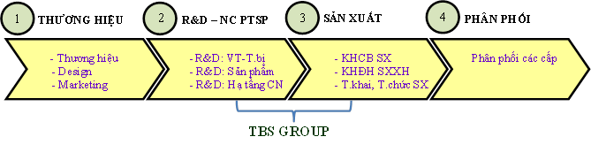

Chuỗi cung ứng tại TBS

#### **IV.2.3.1. Phát triển sản phẩm**

Nhiệm vụ:

BOM TM, BOM SX (đơn hàng chi tiết)

ROUTING (năng suất công đoạn)

Tool (công cụ, dụng cụ phục vụ SX)

Giầy mẫu

Quy trình công nghệ

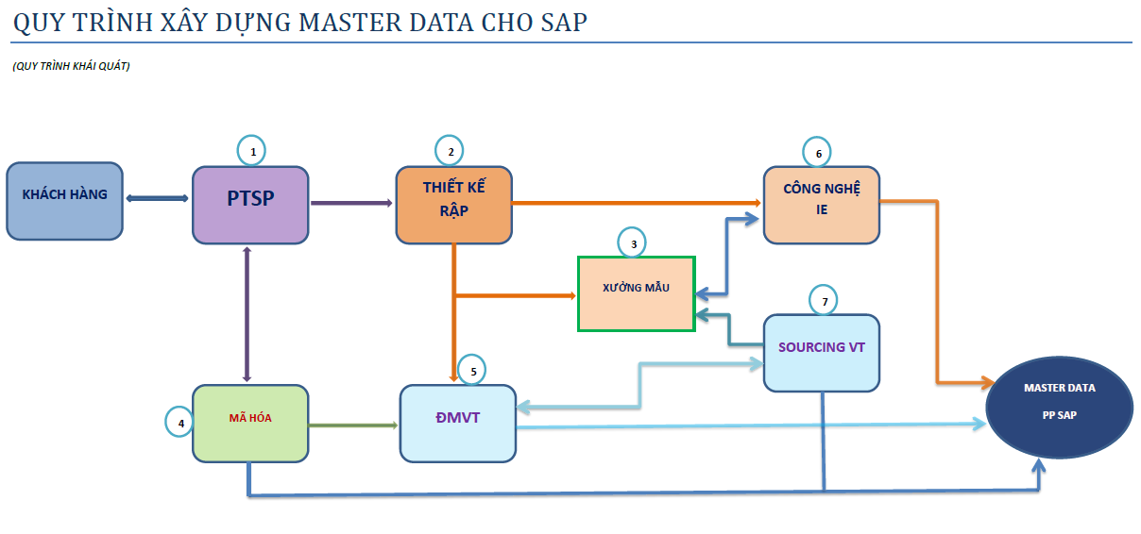

#### **IV.2.3.2. Chuẩn bị sản xuất giày**

ĐẦU VÀO:

* + SO (đơn hàng)
  + BOM SX (đơn hàng chi tiết)
  + ROUTING (Năng suất công đoạn)

NÔI DUNG CÔNG VIỆC:

* + Cân đối vật tư –Nhu cầu VT -Mua VT - Nhập VT
  + Cân đối KHSX –KHSX 12 tuần-Cân đối thực trạng VT và năng lực SX – Lệnh SX

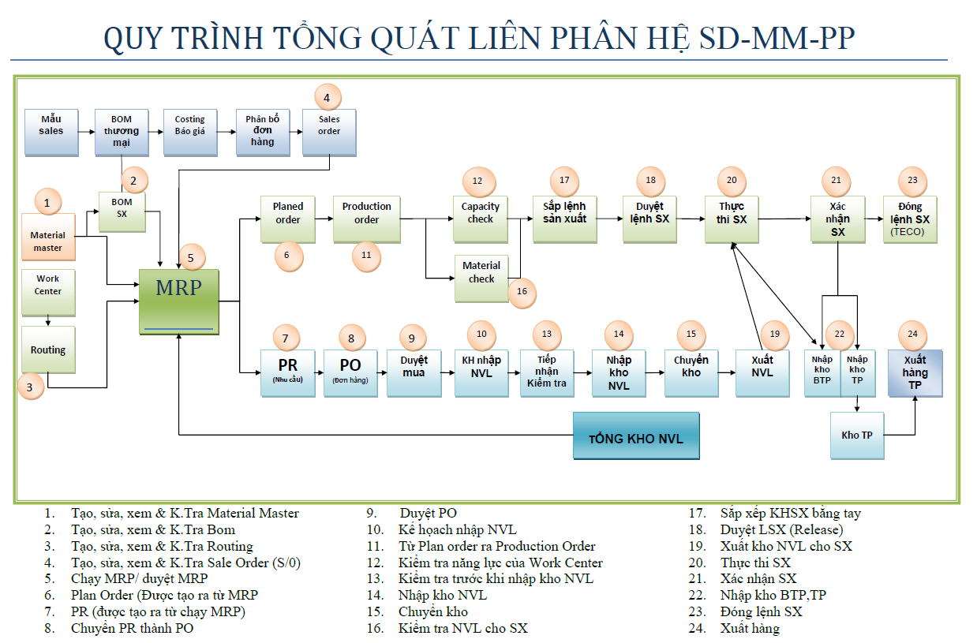

1. Sản xuất giày:

ĐẦU VÀO:

* + - Lệnh SX
    - Đơn hàng chi tiết
    - Năng suất và đơn giá công đoạn
    - Vật tư SX
    - Quy trình công nghệ
    - Tool (công cụ, dụng cụ, thiết bị)

NÔI DUNG CÔNG VIÊC:

* + - Điều độ KHSX chi tiết
    - Nhập vật tư – cung ứng vật tư – thu hồi BTP, TP
    - Điều hành SX các cấp
    - Quản lý nhân công: chấm công, trả lương và các chế độ khác

1. Nhân sự cần có của nhà máy:

Nhóm nhân sự điều hành

Nhóm nhân sự nguồn nhân lực

Nhóm nhân sự KH và cung ứng

Nhóm nhân sự kỹ thuật, công nghệ và chất lượng

Nhóm nhân sự dịch vụ: bảo vệ, nhà ăn, ytế…

### **IV.2.5. Đơn hàng:**



### **IV.2.6. DEMO**

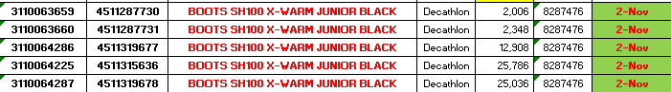

Xác nhận đơn đặt hàng

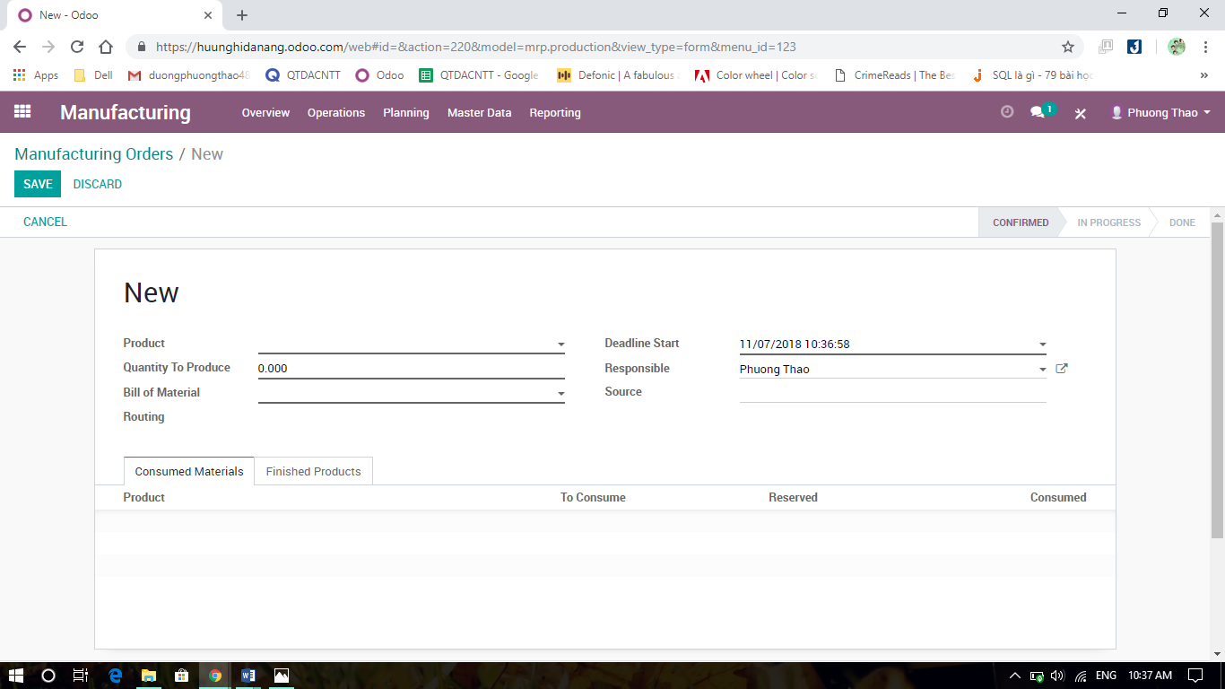

Tạo sản phẩm mới

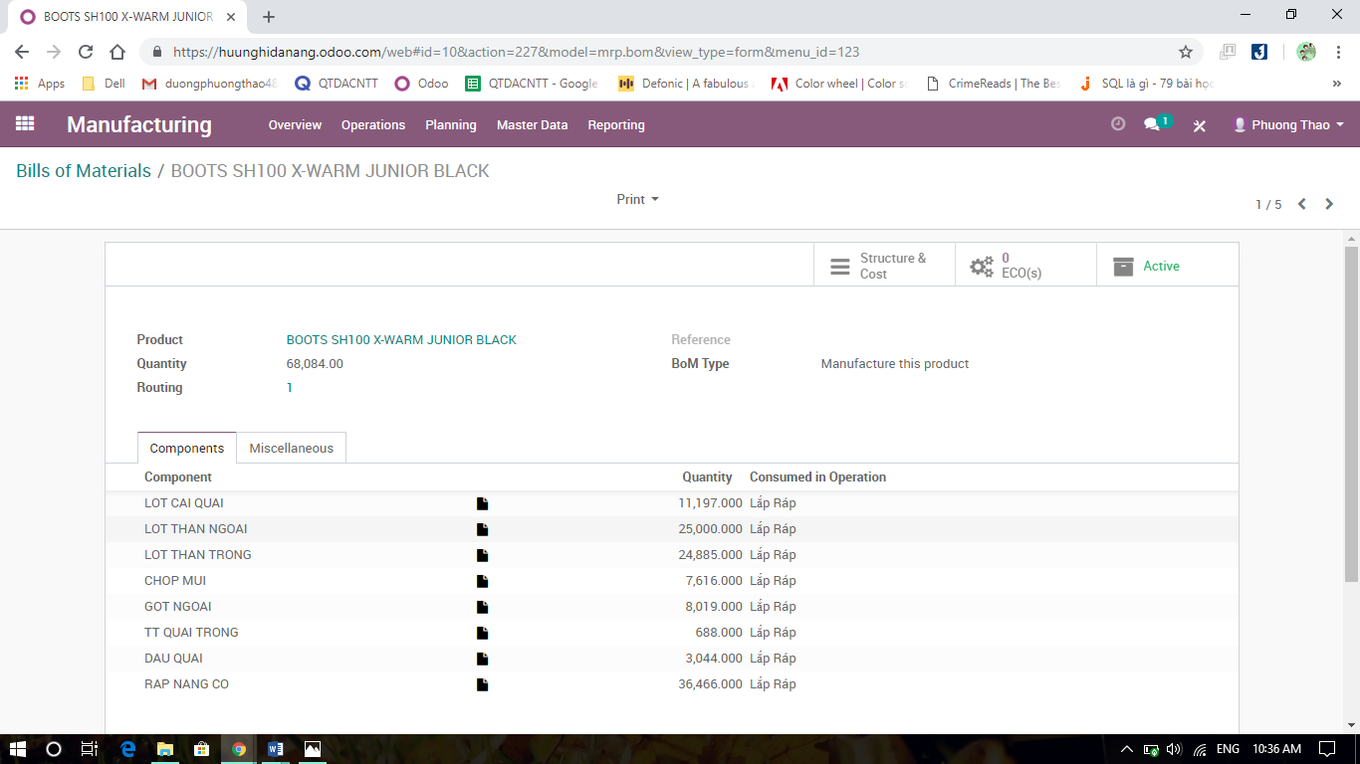

Định mức nguyên vật liệu

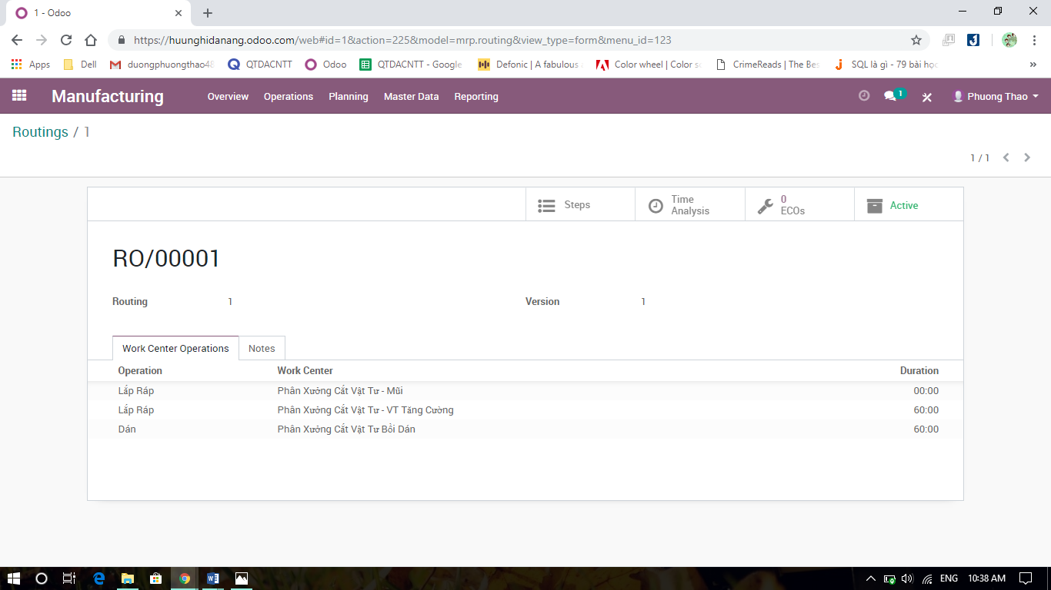

Định hướng (ROUTING)

---------------------------------------------------------------------------------------------------

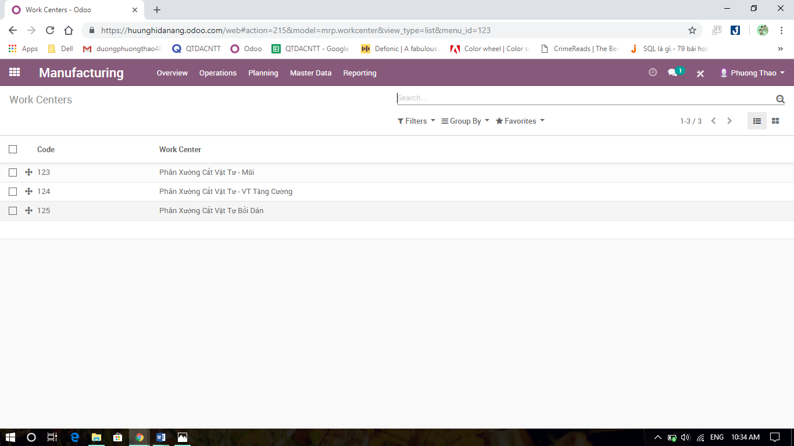

Working center

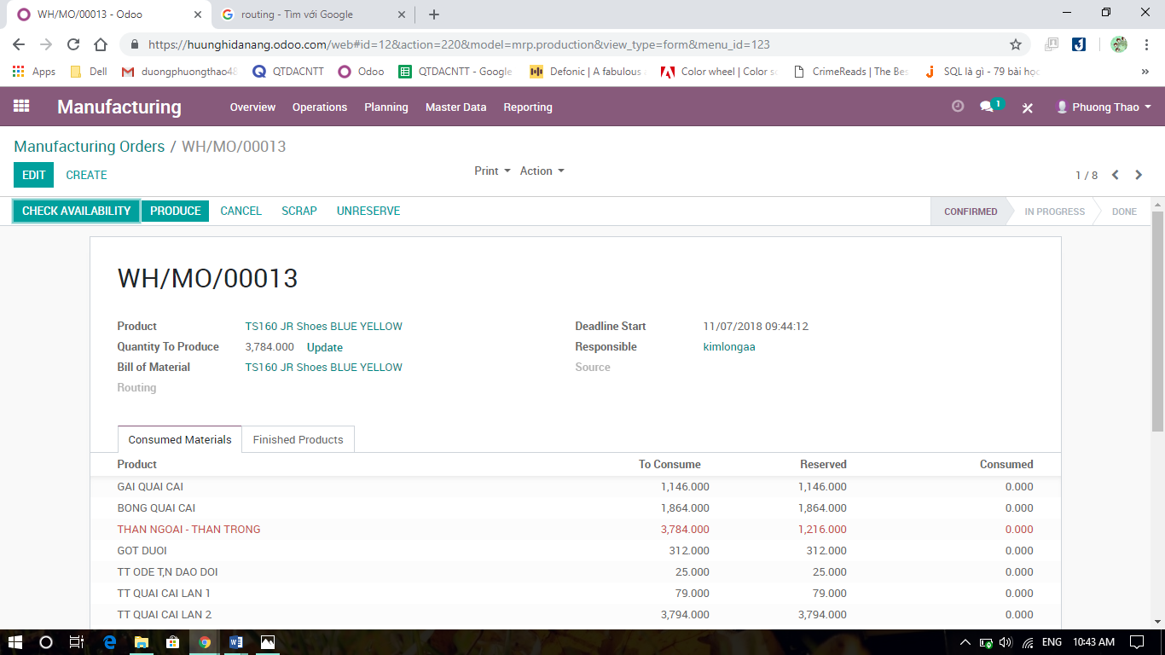

Tiến hành sản xuất đơn hàng

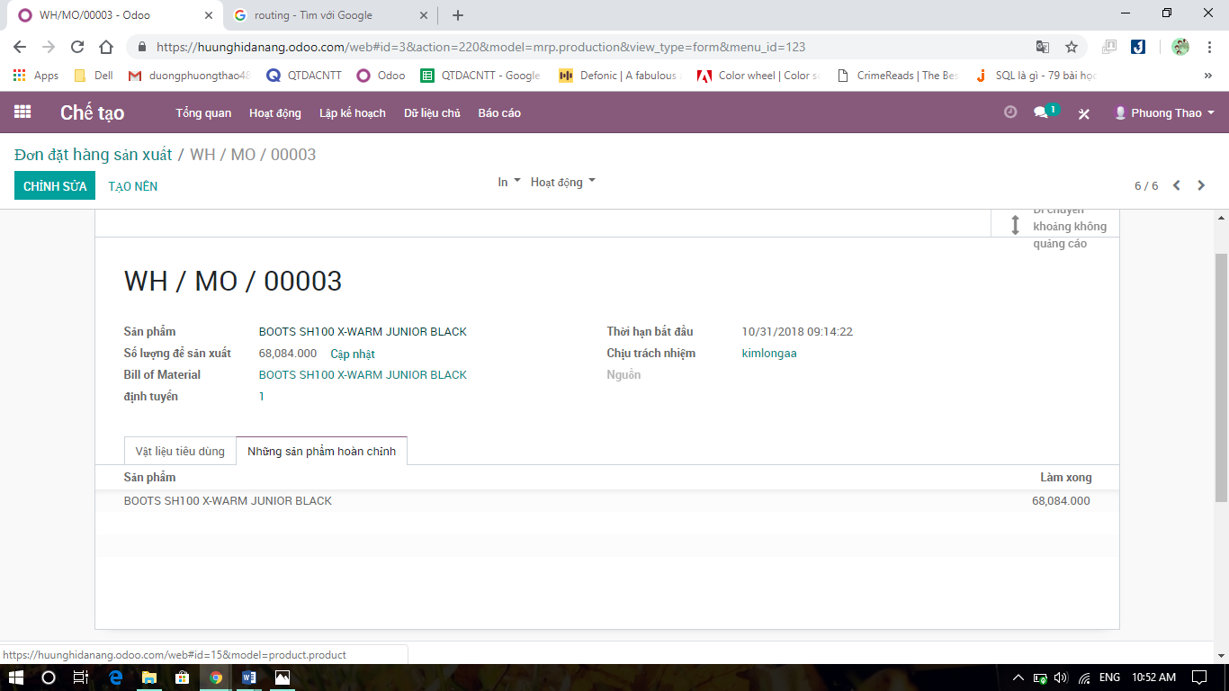

Hoàn thành đơn hàng sản xuất

# **Bên tham chiếu và lời cảm ơn:**

Bên tham chiếu:

Anh Bùi Phước Mỹ - Phó Tổng Giám đốc công ty sản xuất và thương mại Hữu Nghị Đà Nẵng

Anh Hồ Minh Tùng – Kế toán trưởng công ty sản xuất và thương mại Hữu Nghị Đà Nẵng

Anh Hoàng Ngọc Hóa – Trưởng bộ phận sản xuất công ty sản xuất và thương mại Hữu Nghị Đà Nẵng

Anh Nguyễn Minh Hùng – Trưởng bộ phận nhân sự công ty sản xuất và thương mại Hữu Nghị Đà Nẵng

LỜI CẢM ƠN

Để hoàn thành bản báo cáo này, chúng em xin tỏ lòng biết ơn sâu sắc đến cô Hoàng Thị Thu Hà và anh Nguyễn Hữu Hùng đã tận tình hướng dẫn trong suốt quá trình làm báo cáo.  
 Em chân thành cảm ơn Ban giám đốc công ty sản xuất và thương mại Hữu Nghị Đà Nẵng đã cho phép và tạo điều kiện thuận lợi để chúng em có thể tìm hiểu và thu thập những thông tin cần thiết cho bài báo cáo này.  
 Cuối cùng em kính chúc quý thầy, cô dồi dào sức khỏe và thành công trong sự nghiệp cao quý. Đồng kính chúc các cô, chú, anh, chị trong công ty Ban giám đốc công ty sản xuất và thương mại Hữu Nghị Đà Nẵng luôn dồi dào sức khỏe, đạt được nhiều thành công tốt đẹp trong công việc.